МИНИСТЕРСТВО ОБРАЗОВАНИЯ РЕСПУБЛИКИ БЕЛАРУСЬ
БЕЛОРУССКИЙ ГОСУДАРСТВЕННЫЙ УНИВЕРСИТЕТ
МЕХАНИКО-МАТЕМАТИЧЕСКИЙ ФАКУЛЬТЕТ
Кафедра веб-технологий и компьютерного моделирования

ШАРУБА
Павел Владимирович

РАЗРАБОТКА КЛИЕНТСКОЙ ЧАСТИ МОБИЛЬНОГО ПРИЛОЖЕНИЯ ПОД ANDROID ДЛЯ ОНЛАЙН-ИГРЫ

Дипломная работа

Научный руководитель:
кандидат технических наук, доцент А. Е. Люлькин

Допущена к защите
«___» ___________ 2021 г.
Зав. кафедрой веб-технологий и компьютерного моделирования
доцент, доктор физико-математических наук В. М. Волков

Минск, 2021

ОГЛАВЛЕНИЕ
ОГЛАВЛЕНИЕ 2
РЕФЕРАТ 4
ВВЕДЕНИЕ 7
ГЛАВА 1. АНАЛИЗ ПРЕДМЕТНОЙ ОБЛАСТИ 9
1.1. Определение компьютерной и мобильной игры 9
1.2. Обзор существующих мобильных платформ 9
1.3. Android 10
ГЛАВА 2. ВЫБОР СРЕДСТВА РАЗРАБОТКИ 16
2.1. Современные способы разработки мобильных приложений 16
2.2. Игровые движки 17
2.2.1. Первый полноценный игровой движок 17
2.2.2. Появление трехмерной игровой графики 18
2.2.3. Развитие клиент-серверной составляющей 20
2.3. Выбор игрового движка для нашего проекта 21
2.3.1. Unreal Engine 21
2.3.2. Unity 22
ГЛАВА 3. РАЗРАБОТКА ИДЕИ И АНАЛИЗ КОНКУРЕНТОВ 24
3.1. Анализ предложений на рынке мобильных игр 24
3.2. Разработка концепции игры 25
3.3. Анализ конкурентов 28
3.3.1. RedSun 28
3.3.2. Art of War 3 29
3.3.3. Warpath 30
3.3.4. Clash of Clans 31
ГЛАВА 4. РАЗРАБОТКА ВИЗУАЛЬНОЙ СОСТАВЛЯЮЩЕЙ ИГРЫ 33
4.1. Использованные инструменты 33
4.2. Разработка игровых моделей 34
4.2.1. Шаги создания игровых моделей 34
4.2.2. Разработка моделей в нашем проекте 42
4.3. Разработка карт для мультиплеерных матчей 45
4.3.1. Принципы создания карт 45
4.3.2. Карты в нашем проекте 47
4.4. Разработка элементов интерфейса 52
4.4.1. Принципы создания интерфейса 52
4.4.2. Интерфейс в нашем проекте 55
ЗАКЛЮЧЕНИЕ 58
СПИСОК ИСПОЛЬЗОВАННОЙ ЛИТЕРАТУРЫ 59
ПРИЛОЖЕНИЕ А 60
ПРИЛОЖЕНИЕ Б 61
ПРИЛОЖЕНИЕ В 62
ПРИЛОЖЕНИЕ Г 63

РЕФЕРАТ
Дипломная работа содержит 52 страницы, 37 иллюстраций, 7 источников, 4 приложения.
Ключевые слова: ANDROID, ИГРОВОЕ ПРИЛОЖЕНИЕ, ИГРОВОЙ ДВИЖОК, UNITY 3D, ИГРОВАЯ МОДЕЛЬ, ИГРОВАЯ ЛОКАЦИЯ, ИГРОВОЙ ИНТЕРФЕЙС.
В дипломной работе изучаются средства разработки игровых приложений, а также их графических составляющих.
Целью дипломной работы является разработка клиентской части онлайн-игры для платформы Android с использованием движка Unity 3D.
В дипломной работе получены следующие результаты:
- Изучены перспективы и преимущества платформы Android.
- Изучены средства кроссплатформенной разработки игровых приложений.
- Проанализированы игровые приложения для Android и разработана концепция игры.
- Разработаны модели, интерфейс и игровое окружение проекта.
Новизна полученного игрового приложения заключается в том, что оно:
- Концентрируется на микро-, а не макроменеджменте в игровом процессе.
- Переносит игровой процесс популярного типа стратегий в реальном времени с персональных компьютеров на телефоны под управлением системы Android.
Дипломная работа носит практический характер поскольку данное игровое приложение имеет множество путей для дальнейшего развития, а также возможность ее монетизации путем распространения в цифровом магазине Play Store.

РЭФЕРАТ

Дыпломная праца ўтрымлівае 52 старонкi, 37 ілюстрацый, 7 выкарыстаных крыніц, 4 прыкладаннi.
Ключавыя словы: ANDROID, ГУЛЬНЯВОЕ ПРЫКЛАДАННЕ, ГУЛЬНЯВЫ ​​РУХАВІК, UNITY 3D, ГУЛЬНЯВАЯ МАДЭЛЬ, ГУЛЬНЯВАЯ ЛАКАЦИЯ, ГУЛЬНЯВЫ IНТЕРФЕЙС.
У дыпломнай працы вывучаюцца сродкі распрацоўкі гульнявых прыкладанняў, а таксама іх графічных складнікаў.
Мэтай дыпломнай працы з'яўляецца распрацоўка кліенцкай часткі онлайн-гульні для платформы Android з выкарыстаннем рухавіка Unity 3D.
У дыпломнай працы атрыманы наступныя вынікі:
- Вывучаны перспектывы і перавагі платформы Android.
- Вывучаныя сродкі кросплатформеннай распрацоўкі гульнявых прыкладанняў.
- Прааналізаваны гульнявыя прыкладанні для Android і распрацавана канцэпцыя гульні.
- Распрацаваны мадэлі, інтэрфейс і гульнявое асяроддзе праекта.
Навізна атрыманага гульнявога прыкладання заключаецца ў тым, што яно:
- Канцэнтруецца на мікра-, а не микраменеджменце ў гульнявым працэсе.
- Пераносіць гульнявы працэс папулярнага тыпу стратэгій у рэальным часе з персанальных кампутараў на тэлефоны пад кіраваннем сістэмы Android.
Дыпломная праца носіць практычны характар паколькі дадзенае гульнявое прыкладанне мае мноства шляхоў для далейшага развіцця, а таксама магчымасць яе манетызацыі шляхам распаўсюджвання ў лічбавым краме Play Store.

ABSTRACT
Thesis contains 52 pages, 37 illustrations, 7 sources, 4 applications.
Key words: ANDROID, GAME APPLICATION, GAME ENGINE, UNITY 3D, GAME MODEL, GAME LOCATION, GAME INTERFACE.
The thesis examines the means of developing game applications, as well as their graphical components.
The purpose of the thesis is to develop the client part of an online game for the Android platform using the Unity 3D engine.
The following results were obtained in the thesis:
- The prospects and advantages of the Android platform are studied.
- Cross-platform game application development tools have been studied.
- Game applications for Android are analyzed and the game concept is developed.
- The models, interface and game environment of the project are developed.
The novelty of the resulting game application is that it:
- Focuses on micro- rather than macromanagement in the gameplay.
- Transfers the gameplay of a popular type of real-time strategy from personal computers to phones running the Android system.
The thesis is of a practical nature, since this game application has many ways for further development, as well as the possibility of its monetization through distribution in the digital Play Store.

ВВЕДЕНИЕ
В современных реалиях трудно найти человека, не обладающего мобильным телефоном, планшетом, смартфоном или другим портативным мультимедийным устройством. Они всегда под рукой и уже перешли от средства общения к универсальному устройству, сочетающему в себе календарь, калькулятор, часы и средства связи, а смартфоны теперь могут конкурировать с настольными компьютерами и консолями, а в некоторых случаях даже превосходить их. Сегодня каждая компания стремиться иметь в своем распоряжении как минимум одно мобильное приложение, чтобы их клиенты всегда могли получить доступ к услугам, а некоторые вообще целиком зависят от своих приложений.
К популярности мобильных устройств как игровой платформы в значительной степени привел успех мобильных консолей японской компании Nintendo. Пока такие гиганты как Sony и Microsoft сражались за популярность своих консолей PlayStation 3 и Xbox 360 среди «хардкорных» геймеров, Nintendo выпустили компактную консоль Wii, которая охватила значительно большую аудиторию, многие из которой даже не интересовались играми. Nintendo сконцентрировались на выпуске игр для всей семьи, различных проектов для развлечения больших компаний, а также спортивных приложений. В результате огромное количество людей стало поклонниками этой игровой платформы, хотя изначально покупали ее с целью вести здоровый образ жизни и весело проводить время с друзьями и семьей. Однако случай с Wii не был первым для Nintendo. Ранее компания также выпускала крайне популярную консоль 3DS, ставшую таковой за свою портативность. То же самое сейчас происходит с консолью Nintendo Switch. В ее случае компания решила создать гибридную платформу, которая работает как в стационарном, так и в портативном режиме. В итоге на рынке сформировалось закономерность как должна выглядеть универсальная платформа: удобная, доступная, портативная и имеет проекты для широкой аудитории. Таким образом получили ни что иное, как мобильный телефон.
В результате появилось множество компаний, занимающихся разработкой игровых приложений на мобильных устройствах, а их прибыль стала значительно превосходить таковую в сфере персональных компьютеров. В результате перспективность разработки игрового приложения для мобильных платформ становиться очевидна, а все еще растущая популярность устройств на операционной системе Android делает ее наиболее предпочтительной.
Предметом исследования дипломной работы были информационные технологии на мобильных платформах. Объектом исследования стали игровые приложения для устройств под управлением операционной системы Android. Целью работы стала разработка онлайн игры под платформу Android с использованием Unity 3D. Для достижения этой цели необходимо было решить следующие задачи:
- Провести анализ современных игровых платформ.
- Провести анализ средств разработки игровых приложений.
- Провести анализ рынка мобильных приложений.
- Разработать концепцию игры.
- Разработать игровые механики.
- Создать игровые модели и интерфейс игры.
- Создать внутриигровое окружение.

ГЛАВА 1. АНАЛИЗ ПРЕДМЕТНОЙ ОБЛАСТИ

Определение компьютерной игры
Для того, чтобы лучше понимать итоговый результат дипломной работы стоит выяснить чем же на самом деле являются компьютерные или мобильные игры. Сразу стоит отметить, что синонимами к ним определяют такие понятия как «видеоигра» и «игровая программа». Согласно русскоязычной википедии [1] видеоигру определяют как компьютерную программу, служащую для организации игрового процесса (геймплея), связи с партнерами по игре, или саму выступающую в качестве партнера. Другие источники дают следующее определение: компьютерная игра (или видеоигра) – это программа, написанная на одном из языков программирования с использованием движка и созданная для развлечения, а также служащая для связи с партнерами по игре или выступающая таковой. Данное определение ввело такое понятие как «игровой движок» и констатировало его обязательность для того, чтобы игру можно было определить как компьютерную. Это условие выполняется для всех современных компьютерных игр, однако еще до середины девяностых годов такого понятия как игровой движок вообще не существовало, но к данному вопросу мы вернемся позже. Мобильную игру же определяют как игровую программу, запускаемую на всех типах портативных девайсов за исключением ноутбуков. Таким образом понятия мобильной и компьютерной игры различаются лишь в аппаратной платформе, на которой ее запускают.

Обзор существующих мобильных платформ
Наличие операционной системы является главным отличием смартфона от обычного мобильного телефона, и она же зачастую является определяющим фактором при выборе оного. Мобильная операционная система – это операционная система для разного рода мобильных телефонов, планшетов, смарт-часов или других портативных устройств. Отличием от обычной операционной системы для персональных компьютеров является необходимость поддержки функций связи, ориентированность на малую мощность и работу от аккумулятора.
Наиболее распространенными системами сегодня являются Android и iOS. Обе системы появились сравнительно недавно и ориентированы не только на смартфоны, но и планшеты и смарт-часы. iOS (изначально iPhone OS) была разработана американской компанией Apple в 2007 году для телефона iPhone и проигрывателя iPod Touch. Данная система содержит полностью закрытый исходный код, что делает невозможной ее модификацию сторонними разработчиками и, как следствие, создание иных устройств под управлением данный операционной системы. Преимуществом данной системы на момент выхода была полная поддержка управления устройством посредством мультитача. Сегодня iOS является одной из ведущих операционных систем, а также второй по популярности платформой для разработки игровых приложений, однако жесткая политика Apple в отношении разработки, а именно необходимость персонального компьютера под управлением mac OS для возможности отладки и последующей загрузки в магазин своего приложения с последующей жесткой модерацией, а также невозможность совершать любые платежи в обход магазина AppStore со значительной комиссией делают данную платформу слабо популярной среди небольших разработчиков и любителей. Но полностью исключить ее из списка основных операционных систем для игр не позволяет обширная аудитория и ее платежеспособность, ведь она занимает почти четверть всего рынка мобильных устройств за довольно весомую цену.
Android является операционной системой для смартфонов, планшетов, плееров, нетбуков, смарт-часов и даже бытовой техники. Данная система создана на базе ядра Linux и была создана компанией Android Inc, впоследствии купленной компанией Google. Приложения для Android создаются на языках Java или Kotlin. Также система поддерживает приложения, написанные на C++ и других языках.
Эта система развивается очень активно и уже занимает большую часть рынка мобильных устройств. Также немаловажным фактом является полностью открытый исходный код системы, что при необходимости позволяет подстраивать ее под свои нужны. Политика Google в отношении создаваемых приложений является крайне мягкой, что можно отнести как к плюсам, так и к минусам. С одной стороны компания позволяет загружать свои приложения в магазин абсолютно любому разработчику, который оформил специальный аккаунт разработчика, а с другой отсутствие модерации привело к тому, что в магазине платформы можно найти огромное количество низкосортного продукта, а в некоторых случая и вовсе мошеннического или зараженного вредоносным программным обеспечением. Также проблемы разработчикам может доставить и открытость данной платформы, ведь любой человек может установить любое приложение в обход магазина, просто скачав взломанную версию, что может сказаться на доходности приложения. Однако несмотря на все недостатки, Android является самой популярной платформой среди разработчиков всех уровней.

Android
Рассмотрим операционную систему Android еще ближе. Для начала выделим все преимущества в один список:
- Открытость – система позволяет получить доступ к любым функциям мобильного устройства посредством стандартных API вызовов
- Отсутствие различий между предустановленными системными и обычными приложениями. Для системы отсутствуют различия между приложениями, предусмотренными производителем, и сторонними приложениями, что позволяет полностью кастомизировать свою систему
- Большой выбор средств разработки – помимо стандартного SDK от Google, существует множество сторонних инструментов, эмуляторов и инструментов отладки
У открытости есть и недостатки. Заключаются они в желании компаний создать собственную версию системы, а разработчикам приходится учитывать каждую из них. С точки зрения архитектуры, система Android представляет собой полный программный стек, в котором можно выделить следующие уровни:
- Базовый уровень (Linux Kernel) - уровень абстракции между аппаратным уровнем и программным стеком;
- Набор библиотек и среда исполнения (Libraries & Android Runtime) обеспечивает важнейший базовый функционал для приложений, содержит виртуальную машину Dalvik и базовые библиотеки Java необходимые для запуска Android приложений;
- Уровень фреймворка приложений (Application Framework) обеспечивает разработчикам доступ к API, предоставляемым компонентами системы уровня библиотек;
- Уровень приложений (Applications) - набор предустановленных базовых приложений.
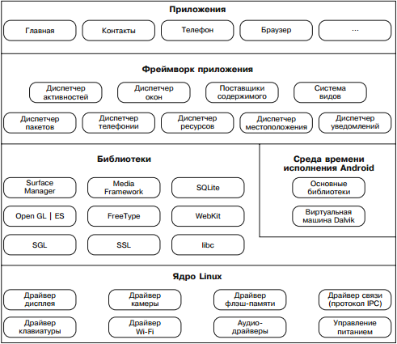
Рисунок 1. Архитектура Android
В основании компонентной иерархии лежит ядро ОС Linux 2.6 (несколько урезанное), служит промежуточным уровнем между аппаратным и программным обеспечением, обеспечивает функционирование системы, предоставляет системные службы ядра: управление памятью, энергосистемой и процессами, обеспечение безопасности, работа с сетью и драйверами.
Уровнем выше располагается набор библиотек и среда исполнения. Библиотеки реализуют следующие функции:
- предоставляют реализованные алгоритмы для вышележащих уровней;
- обеспечивает поддержку файловых форматов;
- осуществляет кодирование и декодирование информации (например, мультимедийные кодеки);
- выполняет отрисовку графики и т.д.
Библиотеки реализованы на С/С++ и скомпилированы под конкретное аппаратное обеспечение устройства, вместе с которым они и поставляются производителем в предустановленном виде. Рассмотрим некоторые из них:
- Surface manager (композитный менеджер окон) – библиотека отвечает за отрисовку окон. Поступающие команды отрисовки собираются в закадровый буфер, где они накапливаются, составляя некую композицию, а потом выводятся на экран. Это позволяет системе создавать интересные бесшовные эффекты, прозрачность окон и плавные переходы
- Media framework – библиотеки, реализованные на базе PacketVideo OpenCORE. Используются для записи и воспроизведения аудио- и видео-контента, а также для вывода статических изображений. Поддерживает форматы MPEG4, MP3, AAC, AMR, JPG и PNG
- SQLite – легковесная и производительная реляционная СУБД, используется в Android в качестве основного движка для работы с базами данных
- 3D библиотеки. Они используются для высокооптимизированной отрисовки 3D-графики, при возможности используют аппаратное ускорение. Библиотеки реализованы на основе API OpenGL|ES. OpenGL|ES (OpenGL for Embedded Systems) – подмножество графического программного интерфейса OpenGL, адаптированное для работы на встраиваемых системах
- FreeType – библиотека для работы с битовыми картами, для растеризации шрифтов и осуществления операций над ними
- LibWebCore – библиотека браузерного движка WebKid, используемого также в известных браузерах Google Chrome и AppleSafari
- Skia Graphics Engine – открытый движок для работы с 2D графикой. Графическая библиотека является продуктом Google и часто используется в других программах
- SSL – библиотеки для поддержки одноимённого криптографического протокола
- LibC – стандартная библиотека языка C, а именно ее BSD реализация, настроенная для работы на устройствах на базе Linux
Среда исполнения включает в себя библиотеки ядра, обеспечивающие большую часть низкоуровневой функциональности, доступной библиотекам ядра языка Java, и виртуальную машину Dalvik, позволяющую запускать приложения. Каждое приложение запускается в своем экземпляре виртуальной машины, тем самым обеспечивается изоляция работающих приложений от ОС и друг от друга.
Архитектура Android Runtime такова, что работа программ осуществляется строго в рамках окружения виртуальной машины, что позволяет защитить ядро ОС от возможного вреда со стороны других ее составляющих. Поэтому код с ошибками или вредоносное ПО не смогут испортить Android и устройство на его базе, когда сработают.
На еще более высоком уровне располагается каркас приложений (Application Framework), архитектура которого позволяет любому приложению использовать уже реализованные возможности других приложений, к которым разрешен доступ. В состав каркаса входят следующие компоненты:
- Набор представлений (Views), который может быть использован для создания визуальных компонентов приложений, например, списков, текстовых полей, таблиц, кнопок или даже встроенного web-браузера
- Контент-провайдеры (Content Providers), управляющие данными, которые одни приложения открывают для других, чтобы те могли их использовать для своей работы
- Менеджер ресурсов (Resource Manager), обеспечивающий доступ к ресурсам без функциональности (не несущим кода), например, к строковым данным, графике, файлам и другим
- Менеджер оповещений (Notification Manager), позволяющий приложениям отображать собственные уведомления для пользователя в строке состояния
- Менеджер действий (Activity Manager), управляющий жизненными циклами приложений, сохраняющий историю работы с действиями, предоставляющий систему навигации по действиям
- Менеджер местоположения (Location Manager), позволяющий приложениям периодически получать обновленные данные о текущем географическом положении устройства
Application Framework предоставляет в распоряжение приложений в ОС Android вспомогательный функционал, благодаря чему реализуется принцип многократного использования компонентов приложений и ОС. Естественно, в рамках политики безопасности. Повторное использование компонентов других приложений приводит к идее задач в Android. Приложение может использовать компоненты другого Android приложения для решения задачи, например, если разрабатываемое приложение предполагает использование фотографий, оно может вызвать приложение, управляющее фотографиями и зарегистрированное в системе Android, выбрать с его помощью фотографию и работать с ней.
И, наконец, самый высокий, самый близкий к пользователю уровень приложений. Именно на этом уровне пользователь взаимодействует со своим устройством, управляемым ОС Android. Здесь представлен набор базовых приложений, который предустановлен на ОС Android. Например, браузер, почтовый клиент, программа для отправки SMS, карты, календарь, менеджер контактов и др. Список интегрированных приложений может меняться в зависимости от модели устройства и версии Android. К этому уровню также относятся все пользовательские приложения.
Разработчик обычно взаимодействует с двумя верхними уровнями архитектуры Android для создания новых приложений. Библиотеки, система исполнения и ядро Linux скрыты за каркасом приложений.
Для пополнения коллекции приложений своего мобильного устройства пользователь может воспользоваться приложением Play Market, которое позволяет покупать и устанавливать приложения с сервиса. Разработчики, в свою очередь, могут выкладывать свои приложения в этот сервис, а он уже отслеживает появление обновлений приложения, сообщает пользователям этого приложения об обновлении и предлагает установить его. Также магазин предоставляет разработчикам доступ к услугам и библиотекам, например, доступ к использованию и отображению Google Maps.
Для установки приложения на устройствах с ОС Android создается файл с расширением *.apk (Android package), который содержит исполняемые файлы, а также вспомогательные компоненты, например, файлы с данными и файлы ресурсов. После установки на устройство каждое приложение "живет" в своем собственном изолированном экземпляре виртуальной машины Dalvik.

ГЛАВА 2. ВЫБОР СРЕДСТВА РАЗРАБОТКИ

Современные способы разработки мобильных приложений
К сожалению, на сегодняшний день не существует какого-либо стандарта разработки мобильных приложений. Google активно развивает приложения для Android на языках Java и Kotlin, Apple сфокусировалась на Objective-C и Swift для iOS, а Microsoft до недавнего времени безуспешно пыталась сделать популярной Windows Mobile, и каждая из этих компаний не желает реализовать возможности поддержки кроссплатформенности своих приложений. Хорошая поддержка определенного языка имеет хорошо выраженные плюсы, такие как скорость работы, понятный и простой доступ к функциям и датчикам устройства, доступ к более глубоким компонентам и родной для платформы интерфейс. Но также такой подход имеет огромный недостаток, ведь мультиплатформенным разработчикам приходится затрачивать огромное количество денег и времени на разработку своего приложения под каждую из платформ. С каждым днем стоимость разработки приложений на родных языках платформ становиться все дороже, и не каждый владелец продукта может ее себе позволить, но в то же время отказ от разработки может привести к убыткам, гораздо превышающим данную стоимость.
Решение пришло в виде нескольких подходов к разработке кроссплатформенных приложений на одном языке. Первый заключался в том, что на заключительном этапе разработки язык приложения конвертировался в нативный для определенной платформы. Второй же подход заключался в заворачивании уже имеющегося кода в обертку, которая, уже на устройстве, на лету выступает переводчиком между приложением и функциями системы. Эти подходы имеют следующие достоинства:
- Ниже стоимость и выше скорость разработки за счет переиспользования одного и того же кода;
- Возможность разработки силами тех же разработчиков, что делали и десктопные приложений.
Но у этих подходов также имеются существенные недостатки:
- Необходимость работы с интерфейсом для каждой платформы отдельно;
- Проблемы реализации взаимодействия со сложными функциями или возможные проблемы даже с базовыми процедурами из-за недостатков самих фреймворков разработки;
- Скорость работы кода. Из-за своей природы кроссплатформенные приложения работают медленнее, могут возникать задержки при использовании интерфейса и паузы в обработке действий системой.
Для разработки приложений с помощью оберток существует два популярных фреймворка – Apache Cordova и PWA. Они оба предлагают реализовывать необходимые функции в качестве веб-приложений. А из конвертеров можно выделить Xamarin, React Native и Flutter. Последний отличается от остальных тем, что он не переводит код приложения на нативный язык, а сам полностью отображает его на экране устройства. Разработку игровых приложения также можно вести на основе данных фреймворков, однако для них существуют отдельные кроссплатформенные игровые движки, которые мы рассмотрим в следующем пункте.

Игровые движки
Еще при разработке первых игр, программисты пришли к выводу, что каждая игра содержит в себе общие компоненты, вне зависимости от аппаратной платформы, на которой она разрабатывалась. Общую функциональность, такую как графическую составляющую, игровые механики, расчеты физики и многое другое стали выделять в отдельные библиотеки, однако полноценным игровым движком это сложно назвать. Связано это было с сильными различиями платформ, на которых они выходили, а также разношерстностью самих игр. Именно для первых текстовых квестов-адвенчур стали разрабатывать первые игровые движки, особенно когда в них произошли первые улучшения графической составляющей. Первым движком можно назвать Adventure Game Interpreter или AGI, который разработали программисты компании Sierra On-Line при создании игры King’s Quest в далеком 1984 году. Сделали они это из-за неудобств при низкоуровневой разработке такой сложной и перспективной в плане графики игры. Всего данный «движок» дал жизнь четырнадцати играм на семи разных платформах за почти пять лет, что уже можно назвать кроссплатформенной разработкой. Но вне зависимости от его успеха, он так и не вышел за пределы своего родителя и компании разработчика.

Первый полноценный игровой движок
Ситуация значительно изменилась в девяносто третьем году с выходом игры Doom от компании id Software. Хоть при разработке и использовали большинство наработок движка Wolfenstein 3D, но с точки зрения его функций и возможностей был совершен значительный скачек вперед. В то время возможности компьютеров не позволяли обрабатывать трёхмерную графику, поэтому ведущий программист движка Джон Кармак вручную заложил все необходимые математические алгоритмы обработки трехмерных объектов, наложения текстур на них, а также работу со светом и тенями. В результате было получено самое продвинутое на тот момент изображение трехмерного пространства на экране компьютера, хотя на самом деле оно таковым не являлось, поэтому Doom engine (поздние версии которого переименовали в id Tech) стал первым псевдотрехмерным игровым движком. Позже его использовали для различных игр (Hexen, Heretic, Strife) внутри id Software, а также в сторонних компаниях, таких как Raven Software и Rogue Entertainment. Именно из-за такого широкого применения этого движка многими разработчиками днем рождения игровых движков считают именно день релиза игры Doom.
Разберемся чем же является игровой движок. Игровой движок представляет своеобразную узкоспециализированную операционную систему, поскольку включает все модули последней. В него входят: система управления памятью, графическая подсистема, система ввода, аудио подсистема, искусственный интеллект, физическая подсистема, сетевая подсистема, редактор игровых уровней и другое. Кроме того, ядро движка может предоставлять особый подход к работе с файлами – файловую (ресурсную) систему, а также отличающиеся от основной операционной системы средства работы с многопоточностью. Современный игровые движки вдобавок включают интерпретатор скриптового языка, заточенного для описания игровой логики, а нередко и полностью визуальный ее редактор. Его использование позволяет абстрагироваться от описания низкоуровневых команд и инструкций, а сконцентрироваться на игровом процессе. На этом составляющие движок компоненты не ограничиваются, их может быть как больше, так и меньше. Создается же игровой движок в целях упрощения и ускорения разработки, поэтому он включает в себя все необходимые инструменты для создания всего игрового мира, а также зачатую он является кроссплатформенным, что позволяет запускать игру с минимальными возможными изменениями на многих платформах.

Появление трехмерной игровой графики
Развитие движков с момента их появления никогда не стоит на месте. Как пример можно взять все те же девяностые года прошлого века [4]. В 93 году вышел первый дум, а уже через некоторое время появились первые видеопроцессоры, способные обрабатывать полноценную трехмерную графику, а также появились программные интерфейсы, упрощающие ее создание. Вслед за кроссплатформенным визуализатором OpenGL на сцену вышел Direct3D в составе DirectX для Windows, что определило способы обработки трехмерной графики в играх вплоть до сегодняшних дней. Наиболее известным трехмерным движком стал вышедший в 96 году Quake Engine и игра, сделанная на нем – Quake, которые оказали значительное влияние на игровую индустрию, что можно увидеть на схеме использования игровых движков различными компаниями ниже.
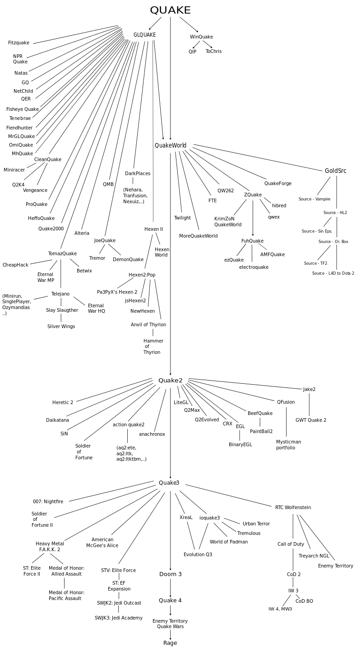
Рисунок 2.1. Эволюция первого трехмерного игрового движка
Почти до конца десятилетия id Software и ее Quake Engine держали монополию на рынке игровых движков, однако уже в 98 году компания Epic Games представила игру Unreal на одноименном движке, которые произвели настоящий фурор по уровню графики, и таким образом в историю игровых движков наравне с Джоном Кармаком вошло имя Тима Суини. Уже через год Epic Games выпускает первую мультиплеерную 3д игру Unreal Tournament, а id Software выпустила Quake 3 Arena также включавшую в себя онлайн матчи. Обе эти игры стали флагманами игростроя на многие годы вперед, и именно они определили ее развитие.
Существовавшие тогда движки были крайне дорогими для небольших разработчиков, а также лицензировались они только для крупных разработчиков. Ситуация начала меняться только к середине первого десятилетия, когда на рынке стало появляться большое количество программного обеспечения для разработки игр. Сначала рынок наполнился различными графическими фреймворками (Ogre, DarkGD), предоставлявших программистам высокоуровневую прослойку над графическим API, но в то же время в них полностью отсутствовали внутриигровые редакторы. Затем на рынок пришли полноценные игровые движки по вполне демократичным ценам, доступным даже небольшим разработчикам. Самыми известными движками стали Torque 3D, Unity 3D, и изменившие свою ценовую политику и ставшие более доступными такие флагманские движки как CryEngine от Crytek и Unreal Engine. Также в связи с популяризацией казуальных игр на рынке появились простые и дешевые движки Torque Game Builder и HGE.

Развитие клиент-серверной составляющей
Новый этап развития для игровых движков начался с популяризации MMORPG игр, а также все большей ставкой на мультиплеер в других жанрах. Очень многие существовавшие на тот момент движки не смогли предоставить программистам достаточный функционал для реализации клиент-серверных приложений, что привело к их забытию и гибели. Некоторые из движков, ранее не нацеленных на мультиплеерную разработку, смогли найти выход в создании собственных серверных расширений. Так для Unity 3D были разработаны Photon и SmartFox. Оставшиеся же движки изначально являлись клиент-серверными, из-за чего они не почувствовали изменений. Также этот этап привел на рынок новых игроков предназначенных для разработки крупных мультиплеерных проектов, таких как HeroEngine и BigWorld, объединившие в себе масштабируемое под тысячи игроков серверное решении и доступный каждому игроку клиент.
Еще одним этапом развития стало второе рождение браузерных игр. Сами по себе браузерные игры существовали еще с девяностых, но вторую жизнь им дало развитие социальных сетей. Разработчики универсальных движков довольно оперативно отреагировали на данную необходимость и выпустили плагины для браузеров, позволяющие отображать графику прямо на страницах. А уже сегодня активно развились мобильные технологии, мощности мобильных устройств стали сопоставимы с персональными компьютерами средней ценовой категории и способны запускать игровые приложения с хорошо развитой графической составляющей. Разработчики также оперативно ответили и на этот вызов. Кто-то усовершенствовал уже существующие движки, добавив в них поддержку для мобильных устройств, кто-то выпустил новые кроссплатформенные движки, полностью ориентированные на мобильные платформы (Corona SDK, Marmalade SDK, App Game Kit).

Выбор игрового движка для нашего проекта
Для разработки нашего проекта нам пришлось сделать выбор на каком же движке работать. Всего мы рассматривали два варианта – Unity и Unreal Engine, и связано это было с их большой популярностью как среди любителей, так и профессионалов, а также ценовой политикой. Посмотрим на каждый из них поподробнее.

Unreal Engine
Unreal Engine был представлен компанией Epic Games еще в 98 году, однако за прошедшие два десятилетия он претерпел существенные изменения и текущая четвертая версия поддерживает абсолютно все современные технологии включая виртуальную реальность и рейтрейсинг. Сегодня он представляет из себя флагманский движок с открытым исходным кодом и огромным количеством функций, используют для множества самых разнообразных целей, начиная с казуальных мобильных приложений до высокобюджетных фильмов, сериалов, а также игровых серий с миллионами фанатов по всему миру. Данный движок использует C++ как свой основной язык, однако также поддерживает так называемое визуальное программирование, которое получило название Blueprints. Блюпринты позволяют пользоваться возможностями движка даже тем людям, которые ни разу не писали код на C++ за счет своей простоты и интуитивности, но также в ущерб итоговой производительности проекта. Они разбиты на несколько типов – функции, логику и готовые к использованию пресеты. Первые два типа при создании используют встроенный в движок редактор Blueprint Editor для визуального представления блоков кода и связей между ними.
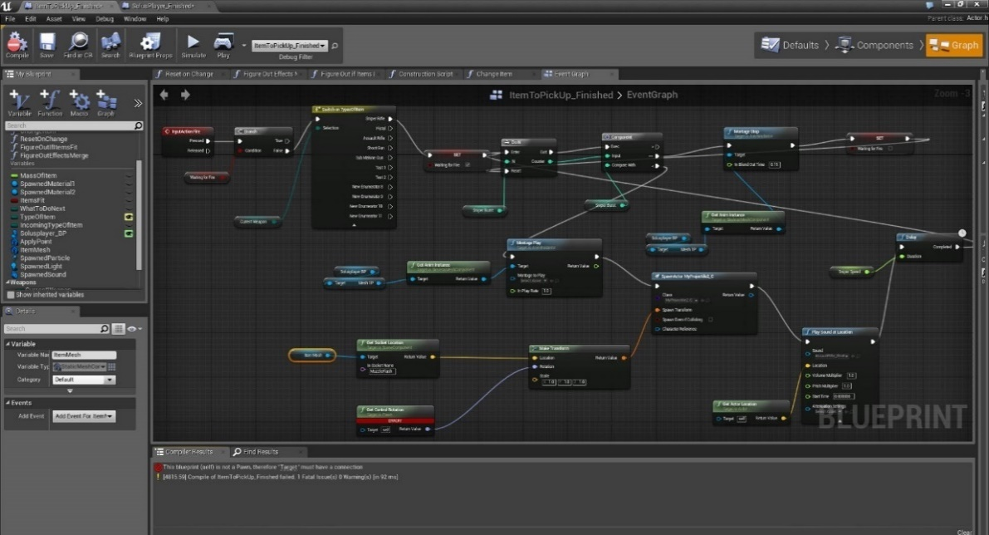
Рисунок 2.2. Интерфейс Blueprint Editor
Разработчики регулярно обновляют функционал своего движка, и недавний выход Unreal Engine 5 произвел настоящий фурор качеством своей картинки, которую едва ли можно отличить от того, что мы наблюдаем собственными глазами, при сохранении хорошего уровня производительности даже на среднебюджетных машинах. Unreal Engine является условно бесплатным движком, при котором мы будем бесплатно пользоваться полной версией со всем доступным любому разработчику функционалом, но ровно до тех пор, пока доход от наших игр не будет превышать трех тысяч долларов в квартал, после чего придется отдавать по пять процентов каждый месяц за пользование им, что является вполне демократичной ценой для такого мощного игрового движка.

Unity
Вторым движком, который мы рассмотрели, стал Unity 3D. Это также условно бесплатный движок, однако его исходный код недоступен, а ценовая политика гораздо жёстче. В случае если доходы всей компании не превышают ста тысяч долларов в год, то бесплатно пользоваться можно лишь ограниченной версией, которой все же достаточно для разработки полноценной игры. Но в противном случае разработчикам придется потратить полторы тысячи долларов на сам движок, а также еще по полторы тысячи за возможность создавать приложения для платформ iOS и Android, что кажется довольно дорогим решением.
Однако есть у Unity несколько значительных преимуществ перед Unreal Engine, и они заключаются в его простоте и огромном сообществе разработчиков и любителей со всего мира. Для данного движка написано огромное количество разнообразной документации, руководств и видео. Основным языком разработки на юнити является C#, который в основном и подтолкнул нас к использованию данного движка, ведь C# крайне похож на хорошо известный нам язык Java. Вторым языком является JavaScript, однако он в основном используется при написании различных веб-приложений. Также Unity, в отличии от Unreal Engine, начал поддержку мобильных платформ гораздо раньше, что вылилось в большое количество наработок и различных руководств, созданных сообществом, и полное доминирование Unity как средства разработки мобильных игр.
Unity в итоге стал основой нашего проекта. Основной причиной выбора стало наличие большого количество документации и руководств, а также уже имеющийся опыт работы на данном движке. Изначально версией движка мы выбрали 2019.3, однако в ходе работы над проектом нам пришлось ее сменить на 2019.4, чтобы избежать возникших технических проблем. Выбор более старшей версии был обусловлен наличием большого списка уже известных проблем и способов их решения, в то время как в версии 2020 были проблемы, к которым еще не удалось найти надежного решения. Основным языком разработки стал C#, так как он предоставлял лучший уровень производительности, чем также поддерживаемый JavaScript, и его схожесть с языком JAVA.

ГЛАВА 3. РАЗРАБОТКА ИДЕИ И АНАЛИЗ КОНКУРЕНТОВ

Анализ предложений на рынке мобильных игр
Проанализировав представленные в магазине Play Market игры, мы пришли к выводу, что жанром игр с минимальным количеством представителей является жанр стратегий в реальном времени. Данный феномен легко понять, ведь стратегии в реальном времени требуют от игрока высокого уровня контроля за игрой, что довольно трудно реализовать используя экран телефона. В результате мы решили исследовать данную тему немного глубже.
Начнем с того, чем же является стратегия в реальном времени. Исходя из определения опубликованного в википедии [2], стратегия в реальном времени – это последующее развитие жанра стратегических видеоигр, в котором отсутствует очередность ходов. Стратегическая видеоигра – это жанр компьютерных игр, в которых игроку для победы необходимо применять стратегическое мышление, а также управлять не конкретным персонажем, а их условными массами.
Игровой процесс стратегий в реальном времени заключается в управлении имеющимися на карте ресурсами для достижения победы. В классических стратегиях игроку изначально доступны несколько базовых юнитов, способных создавать новых юнитов и постройки. Стратегии зачастую содержат список действий или так называемое дерево развития, необходимые для разблокировки новых построек и более продвинутых юнитов, а игрок, используя начальных юнитов должен развиваться, собирая и накапливания доступные на карте ресурсы. Хотя добыча и производство ресурсов является ключевым моментом во многих стратегических играх, существуют и такие, в которых основной акцент ставиться именно на том, как игрок использует доступных ему юнитов в сражениях. Такой вид стратегических игр выделяют в отдельный жанр – тактика в реальном времени.
Для стратегий в реальном времени существуют два ключевых понятия – это микроконтроль, включающий в себя управление большим количеством отдельных юнитов, построек и ресурсов на карте игры, и макроконтроль, то есть широкомасштабное экономическое развитие, связанное с распределением ресурсов и с долгосрочным стратегическим планированием. Управление юнитами связано с принятием большого количества тактических решений в настоящем времени, в то время как макроконтроль требует от игрока представления о развитии игры на более длительные отрезки времени.
Часть стратегий решила отойти от необходимости макроконтроля и постройки баз, вместо этого введя точки контроля и присылку подкреплений за очки. А остальные, наоборот, полностью отказались от микроконтроля в пользу долговременного стратегического планирования, что позволило оптимизировать игры под управление с консолей и смартфонов.

Разработка концепции игры
Итоговой идеей стала разработка мобильной игры в жанре стратегий в реальном времени и ориентированной на мультиплеерные сражения. Как я уже писал, данный жанр не очень популярен среди разработчиков на мобильных устройствах из-за свой сложности реализации. Мы же постарались разобраться с этими трудностями. Для начала составим список проблем, которые необходимо решить:
- Необходимость сконцентрировать пользователя на наиболее интересном ему процессе сражений, а не на постоянном переключении между микро- и макроконтролем.
- Решить сложности реализации микроконтроля на мобильных устройствах.
- Определить формат игрового процесса.
- Определить внутриигровую логику.
- Определить графическую стилистику игры (данный пункт будет рассмотрен в другой главе).
Для того чтобы сконцентрировать игрока непосредственно на внутриигровых сражениях нам необходимо было упростить какие-либо из аспектов игры. Мы решили сузить жанр до тактики в реальном времени, что полностью убирает макроменеджмент из игрового процесса и позволяет игроку не отвлекаться от самого сражения. Данное решение также значительно разгрузит графический интерфейс и ускорит работу внутриигровых скриптов из-за отсутствия необходимости обрабатывать все строения и источники ресурсов.
Похожий подход на мобильных устройствах имеет лишь одна известная мне игра в жанре стратегий – Clash Royale, однако в целом концепция данной игры значительно отличается от того, что мы хотим реализовать. Наиболее похожей системой обладают некоторые игры, доступные на персональных компьютерах, например серия Men of War или Warhammer 40k.
За основу геймплея мы решили взять режим дуэлей игрок против игрока, так как он исключает зависимость успехов игрока от его союзников, а также облегчает обработку внутриигровой логики для устройства. За основу экономики мы взяли систему, схожую с реализованной в серии Men of War, а именно накопление виртуальных очков не за успехи в сражении, а с течением времени матча. Данная экономическая система делает возможным доминирование одного игрока над другим только в том случае, если игрок действительно принимает более удачные стратегические решения и, как результат, играет лучше своего оппонента. Есть у данной системы и недостаток. Из-за отсутствия преимуществ в экономике для проигрывающего игрока, у начинающих и неопытных игроков могут возникнуть значительные проблемы в матчах с более сильным соперником, что может привести к их уходу из игры. Однако реализация хорошей ранговой системы требует наличия значительного количество игроков онлайн в каждом промежутке времени, иначе могут начать скапливаться огромные очереди, которые в итоге придется решить опять же с помощью создания матчей для соперников с разными уровнями умений, что полностью нивелирует ее наличие.
Для отсутствия возможности иметь одновременно слишком большое количество юнитов в игре должен быть представлен своеобразный ограничитель, обычно называемый пределом популяции. Это условие становиться еще важней, если принять во внимание ограниченные мощности мобильных устройств, а также недостаток удобства в управлении. Еще одним сдерживающим популяцию фактором должна стать экономика игры, а именно соотношение цены и качества каждого юнита и возможности их покупки на каждом этапе игры. В серии Men of War дополнительно вводилось ограничение на фазу матча для каждого конкретного юнита, что не позволяло игрокам получить сильный юнит слишком рано даже при условии жесткой экономии своего бюджета. Однако мы решили в качестве эксперимента не реализовывать данную систему и положиться исключительно на экономическую составляющую.
После определения общих черт будущей игры необходимо определить поведение внутриигровой логики, которая будет определять каким образом проходят матчи в игре. Сначала необходимо придумать конечную цель матча, а именно условия победы. Важной особенностью должна быть их неизбежность, что не позволит матчу длиться бесконечно. В качестве условий победы было решено выбрать контроль стратегических точек для накопления очков, а также внутриигровой таймер, по истечению которого матч завершится, и игрок с наибольшим количеством очков победит. В случае если у обоих игроков будет равное количество очков, то будет зачитано поражение обеим сторонам. Каждая точка будет приносить игроку очки, вне зависимости от их количества под контролем, однако, чем их больше, тем больше очков они приносят. При спорной ситуации захвата, когда юниты обоих игроков находятся в зоне захвата, точка не будет изменять свое состояние вне зависимости от соотношения их количества.
Стрельба в игре будет реализована конусом, параметрами которого станут максимальные дистанция и радиус стрельбы каждого юнита. При выстреле будет создаваться луч из вершины конуса и идущий к случайной точке его основания, что позволит имитировать разброс при стрельбе стрелкового оружия. В игре будут представлены два способа нанесения урона – стандартный пулевой, который наносит урон непосредственно цели, в которую он попал, и взрывной урон, который будет воздействовать абсолютно на все цели в зоне поражения. Для выстрела при пересечении его траектории с каким-либо объектом будет проводиться следующая проверка: при попадании в союзника, либо объект окружения выстрел прекратит свое продвижение и исчезнет, не нанося урон, а при попадании в противника – нанесет урон, равный урону юнита, который его произвел. Для выстрелов с взрывным уроном при попадании в любой объект будет создаваться сфера урона, который нанесется абсолютно всем юнитам в зоне поражения. В случае, если луч не достиг ни одного объекта на протяжении определенной дистанции, то он исчезает.
Далее необходимо продумать различные варианты поведения юнитов. Все юниты будут разделены на два типа – с возможностью атаки в движении и без нее. Рассмотрим первый тип юнитов. Для них должен быть установлен по умолчанию приоритет передвижения перед атакой, что позволит игроку выводить юнитов из боя и предотвращать их потерю. В итоге юнит при получении команды передвижения будет двигаться на заданную позицию игнорируя всех противников. Однако также должен быть предусмотрен способ изменить этот приоритет. В нашей игре это будет реализовано с помощью кнопки атаки позиции, что приведет к следующему поведению: юнит начнет движение к заданной позиции, при обнаружении противника немедленно вступит в бой, а после окончания боя продолжит движение с тем же поведением.
Второй же тип юнитов всегда будет атаковать любую цель в зоне досягаемости при сохранении возможности передвижения. К этому типу будет относиться в основном техника.
Также для юнитов было решено реализовать специальные способности. Были придуманы следующие способности: бросок гранаты, установка мины, смена положения тела, броня и невидимость. Рассмотрим каждую из них.
- Бросок гранаты будет стандартной способностью для всех человекоподобных юнитов. Данная способность будет иметь ограниченное количество использований, а также наносить урон абсолютно всем юнитам в зоне поражения, в том числе и союзным. При активации юнит совершит бросок гранаты в сторону противника, ли если такового нет, то перед собой на определенное расстояние, после чего по истечении таймера произойдет взрыв.
- Мина будет более мощным аналогом гранаты, однако имеет лишь одно использование. При активации юнит разместит под собой мину, которая сработает через короткий промежуток времени и нанесет большой урон всем юнитам в зоне поражения.
- Смена положения тела будет доступна всем человекоподобным юнитам по умолчанию. Данная способность позволяет уменьшить силуэт юнита и шансы на попадание по нему, а также увеличивает точность его стрельбы. При этом в лежачем положении у юнита будет уменьшаться скорость передвижения, чтобы сбалансировать данную способность.
- Броня будет пассивной особенностью техники в игре. Броня позволит юниту игнорировать весь урон, кроме взрывного, что сделает технику серьезным противником, каким она и является в реальном мире. Для балансировки данной способности техника будет получать увеличенный урон от взрывов.
- При активации невидимости юнит перестает отображаться на экране противника, а также не может быть обнаружен его юнитами, но все еще уязвим для всего урона. Невидимость является крайне сильной способностью, поэтому время ее работы будет ограничено, а при ее активации юниту будет запрещена стрельба.

Анализ конкурентов
Рассмотрим похожие игры на мобильных устройствах. В качестве конкурентов можно выделить такие игры как RedSun, Art of War 3 и Warpath. Дополнительно можно рассмотреть Clash of Clans как самого популярного представителя жанра стратегий, который до сих пор поддерживается разработчиками. Все они ориентированы на большую роль экономики в игровом процессе, однако из них выделяются Warpath и Clash of Clans. Их отличие заключается в том, что игрок не может повлиять на состав или качество юнитов в процессе сражения. В остальном игры схожи: игрок начинает с главным зданием, расположенным на карте, затем развивает свою базу путем добычи ресурсов, а далее использует их для создания юнитов и сражения с противником.
Ниже я представил свою субъективную оценку данным играм, основываясь на своем опыте игры в них.

RedSun
Данная стратегия – прямой наследник классических стратегий конца девяностых с пиксельной изометрической графикой и камерой с фиксированным углом. Суть игры заключается в развитии своей базы, создании юнитов и выполнении поставленных задач. Хоть игра вышла не очень давно, но поддержка мультиплеера в ней уже отсутствует, что лишает пользователя практически половины контента, а вторую половину забирают платные дополнения с крайне недемократической ценой как для мобильной игры.
В данной игре внимание игрока разделено между управлением своей базой и контролем непосредственно за своими юнитами на поле боя, что негативно сказывается на эффективности управления обоими аспектами, а также значительно усложняет игровой процесс.
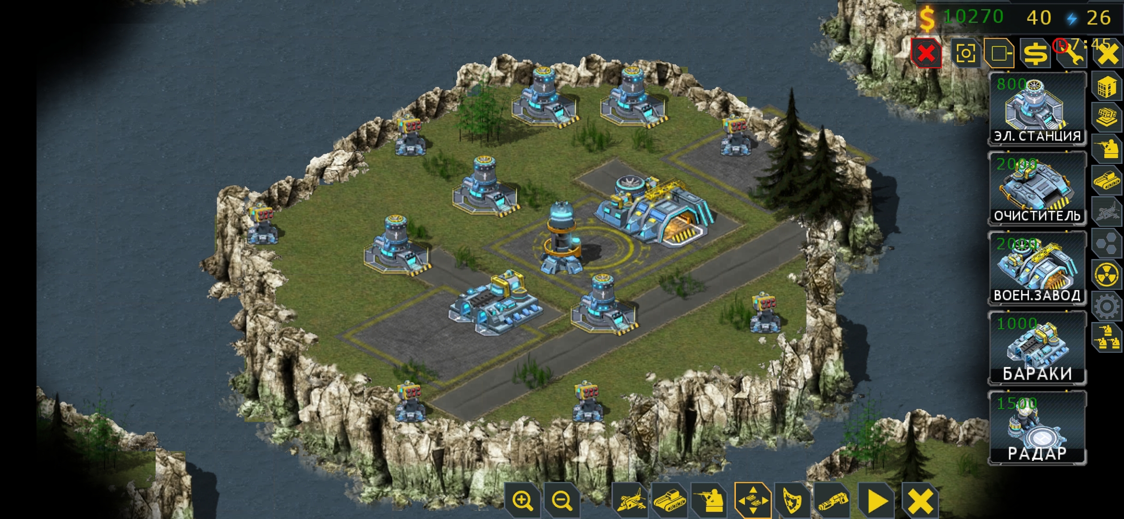
Рис 3.1. Интерфейс RedSun
- Интерфейс – 4. Интерфейс крайне скомканный, мелкий и устаревший, а также не адаптируется под разные размеры экрана.
- Внешний вид – 8. Графика конца девяностых реализована на хорошем уровне, но стыки некоторых текстур создают графические артефакты.
- Производительность – 10. Игра работает крайне быстро и плавно даже в сильно нагруженных моментах.
- Расход батареи – 9. Имея хорошую производительность, игра также может похвастаться низким расходом батареи, что довольно странно учитывая ее объем и проработанность.
- Интуитивность – 5. В общем управление и механики понятны опытному игроку в стратегии, однако у нового игрока они могут вызвать трудности, а может даже и отторжение.

Art of War 3
Эта стратегия хоть и появилась несколько лет назад, но мультиплеер еще живой, в отличии от RedSun. Монетизации в данной игре такое же количество, однако она не ограничивает доступ игрока ко всему контенту и служит лишь для ускорения прогресса и изменения внешнего вида. Игра включает в себя также одиночный режим, однако заметно что он не является основным, а служит лишь как режим обучения перед мультиплеерными сражениями. Как и в предыдущей игре, здесь идет разделение внимания на развитие базы и управление юнитами, однако интеллект последних развит значительно лучше, что немного облегчает игровой процесс.
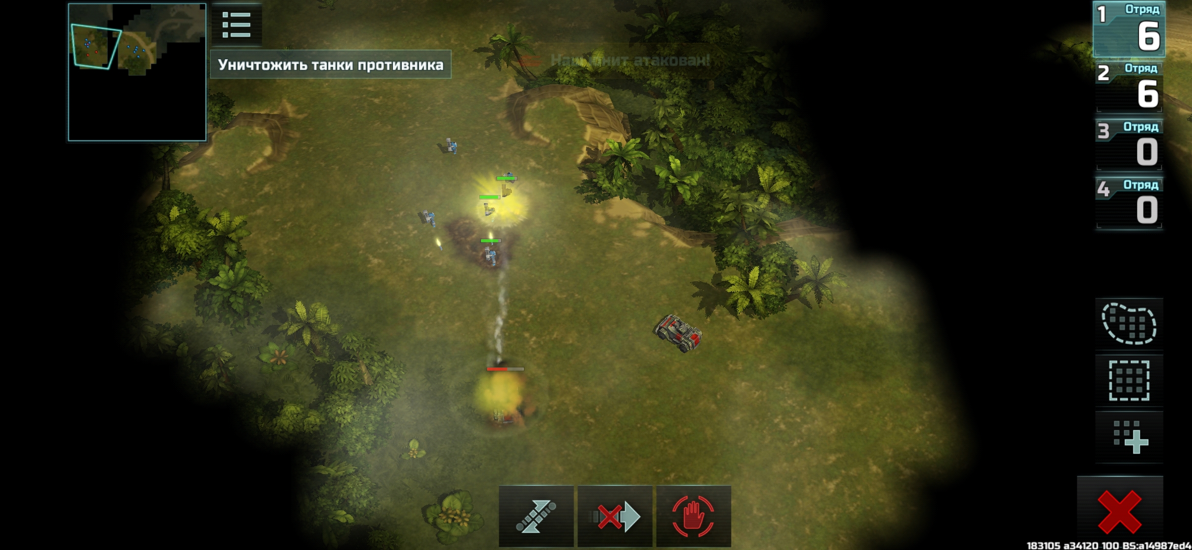
Рисунок 3.2. Интерфейс Art of War 3
- Интерфейс – 8. Интерфейс очень минималистичный и приятный. Однако в некоторых случаях он залазит за границы экрана или иные элементы управления.
- Внешний вид – 9. Низкополигональная графика очень гармонично вписана в игру, но в некоторых моментах видны недочеты освещения и непрогрузки текстур.
- Производительность – 8. В нагруженных сценах в игре заметны просадки производительности и короткие зависания.
- Расход батареи – 6. Игра очень быстро расходует батарею, что не позволяет проводить в ней длительное время без подзарядки устройства.
- Интуитивность – 8. В игре присутствует хорошее обучение, однако оно не покрывает все аспекты геймплея, что впоследствии затрудняет понимание некоторых механик.

Warpath
Данная игра отличается от предыдущих своей концепцией. Если в RedSun или Art of War 3 мультиплеерные матчи проходили в режиме ограниченной сессии (обычно они ограничены по времени, а также прогресс не переносится из одного матча в другой), то в Warpath матч длится бесконечно с момента первого захода в игру, а одиночная игра является лишь элементом мультиплеера. Также мультиплеер в данной игре мне показался крайне несбалансированным, скучным и пустым. Пустота заключается в том, что игрок не исчезает из матча в тот момент, как он выходит из игры, и из-за этого при уничтожении его базы на карте сервера остаются лишь ее обломки, которые не несут никакой пользы или интереса для других игроков. Скучность обуславливается отсутствием какого-либо поощрения при атаке на противника-игрока, а не юнитов под управлением ИИ. Несбалансированность проявляется с момента первого входа в игру так как свежих игроков с нулевым прогрессом игра ставит вровень с теми игроками, которые уже довольно сильно продвинулись по прогрессу, что делает шансы победить в сражении с реальным противником равными нулю.
Данная игра разбита на два режима – первый из них это сама глобальная карта, на которой добываются ресурсы и проводятся улучшения юнитов и базы с небольшой долей сражений, а второй – это режим одиночных заданий, где игрок полностью отстранен от макроменеджмента своей базы и сконцентрирован на непосредственном управлении юнитами в бою. Такой подход позволяет разгрузить игровой процесс и облегчить его для всех типов игроков.
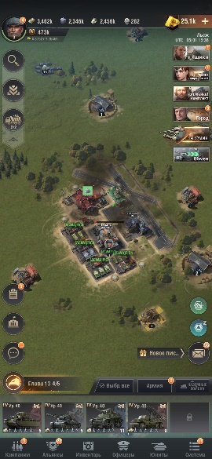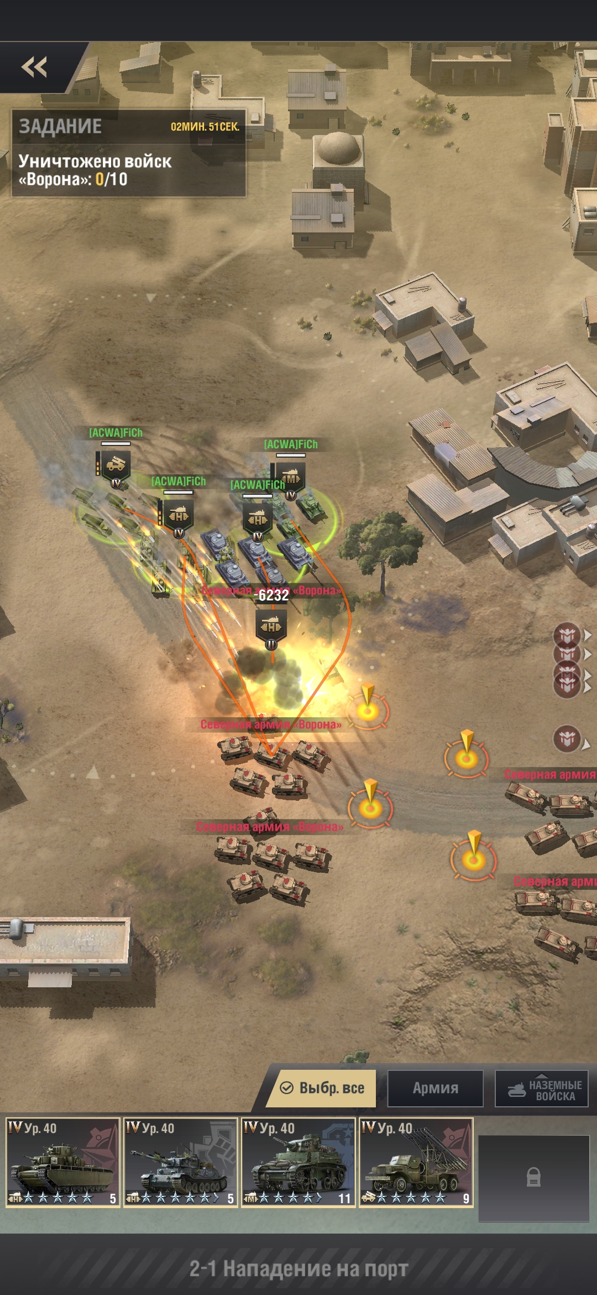
Рисунок 3.3. Интерфейс Warpath
- Интерфейс – 9. Интерфейс очень удобный, но до некоторых пунктов меню нужно сделать крайне много кликов.
- Внешний вид – 8. 3D элементы выглядят отлично, но были замечены проблемы с полным отсутствием каких-либо объектов на карте.
- Производительность – 9. В целом игра работает очень быстро, но изначальная загрузка занимает продолжительное время.
- Расход батареи – 5. Игра крайне быстро съедает батарею, что свидетельствует о плохой оптимизации. Игра позволяет проработать моей батарее не более двух часов до полной разрядки.
- Интуитивность – 10. Игра прекрасно объясняет как основы, так и элементы, открывающиеся на поздних стадиях.

Clash of Clans
Данная игра по своей концепции абсолютно идентична Warpath, и создается ощущение, что разработчики последнего полностью скопировали все аспекты Clash of Clans за исключением возможности перемещать постройки собственной базы. Clash of Clans была одной из самых популярных мобильных игр на протяжении нескольких лет и трудно было найти подростка который в нее не играл. Такая популярность была обусловлена бесплатностью, инновационным на то время геймплеем и полной ориентации на мультиплеер. Подход к игровому процессу аналогичен таковому в Warpath, но здесь идет полное разделение развития базы от непосредственного боя, а также сам бой разделен на бои с игроками и ИИ-противниками.
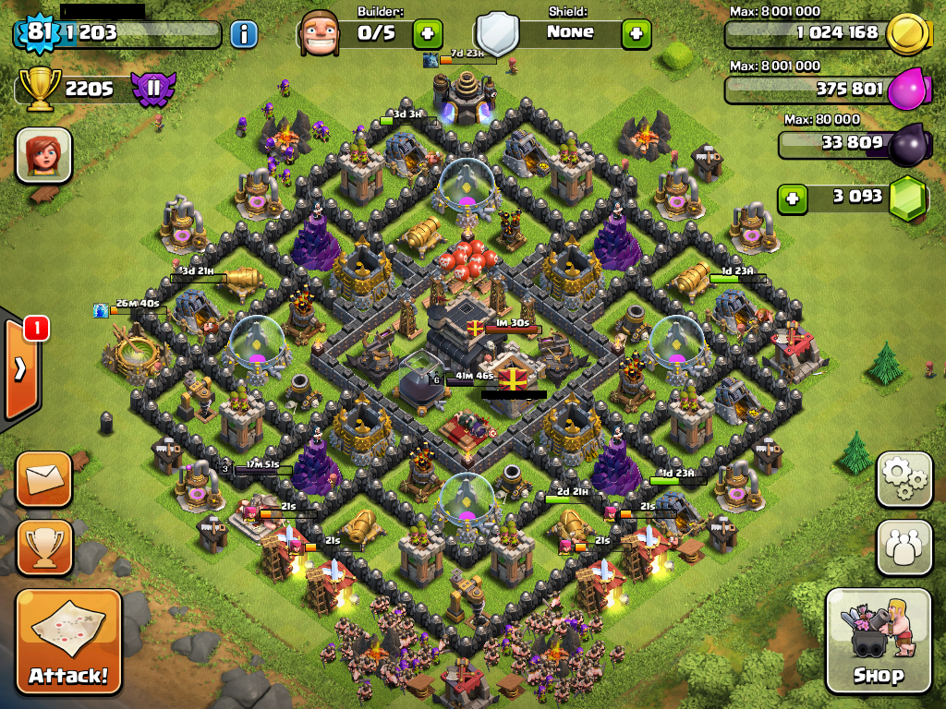
Рисунок 3.4. Интерфейс Clash of Clans
- Интерфейс – 10. Интерфейс данной игры был крайне удобным, и я до сих пор считаю его лучшим из-за его абсолютной понятности и возможности добраться до любого пункта за несколько кликов.
- Внешний вид – 10. Все элементы и анимации имели свой особый стиль и на то время были крайне детализированными и приятными глазу.
- Производительность – 8. Игра была крайне хорошо оптимизирована, однако телефоны средней производительности имели с ней проблемы. На данный момент разработчики исправили эту ситуацию.
- Расход батареи – 8. Хорошая оптимизация также благополучно сказалась и на расходе батареи.
- Интуитивность – 10. Игра прекрасно объясняет как основы, так и элементы, открывающиеся на поздних стадиях.

ГЛАВА 4. РАЗРАБОТКА ВИЗУАЛЬНОЙ СОСТАВЛЯЮЩЕЙ ИГРЫ
Немаловажным компонентом игры является ее графическая составляющая. Она включает в себя не только модели и их внешний вид, но и многочисленные эффекты, оформление элементов пользовательского интерфейса и даже положение камеры.
На мобильных устройствах популярны несколько подходов к графике для не казуальных игровых проектов. Первый из них заключается в имитации трехмерной графики путем разработки двумерных спрайтовых изображений и размещении их по сетке в игровом пространстве. В этом случае достигается наивысшая производительность и простота разработки, однако появляются некоторые ограничения игрового процесса, такие как отсутствие многоэтажности игровых локаций и сужение игрового пространства. Вторым подходом является разработка трехмерного игрового пространства с низкой детализацией игровых моделей и их текстурированием с так называемой вершинной покраской. При этом подходе в игре появляется полноценная трехмерная графика и многоэтажность игровых локаций с хорошим уровнем производительности, но графика приобретает «мультяшный» вид. Последний подход похож на предыдущий, однако в нем детализации игровых моделей уделяется большее внимание, а вместо вершинной покраски на модели накладываются полноценные текстуры.
В нашем приложении общей стилистикой приложения было решено взять низкополигональную графику, однако совместить ее с полноценными текстурами на игровых моделях. Данное решение также позволит облегчить обработку моделей для движка и устройства за счет малого числа вершин, но при этом сохранить достаточно реалистичный внешний вид. В качестве внутриигровой тематики было выбрано недалекое будущее, что позволит немного отойти от реального мира в пользу своей фантазии.

Использованные инструменты
Для разработки трехмерных игровых моделей я использовал программное обеспечение Autodesk Maya 2020. В отличии от других пакетов для разработки трехмерных моделей, таких как Autodesk 3ds Max, Blender или Cinema4D, Maya изначально задумывалась как программа для создания высококачественных моделей и анимаций как для кинематографа, так и для игр.
Autodesk Maya — это редактор трехмерной графики, обладающий широким функционалом в области трехмерной анимации, моделирования и анимации. Данную программу широко применяют в области создания анимаций, симуляции различных сред, графики движения, а также виртуальной реальности и персонажей. Важной особенностью и отличием Maya от других трехмерных редакторов является ее открытость для сторонних разработчиков, что позволяет им оптимизировать редактор под себя. Достигается это с помощью мощного интерпретируемого платформенно-независимого языка MEL (Maya Embedded Language), очень похожего на язык C. Maya практически полностью написана на нем, а также хранит практически все данные о самих моделях и действиях с ними на этом языке, что позволяет очень гибко кастомизировать программу под себя, а также создавать собственные скрипты. Для написания внешних скриптов можно использовать любой компилируемый язык программирования, однако наиболее предпочтителен C++ так как именно для него присутствует подробно описанный C++ API. Последние версии редактора также стали поддерживать язык программирования Python как альтернативу MEL.
Для создания и наложения текстур на готовые трехмерные модели использовалось программное обеспечение Substance Painter. Выбор был сделан исходя из его плотной интеграции со многими известными игровыми движками, а также имеющимся опытом работы с ним. Данную программу нередко называют «фотошоп в 3D» из-за схожести в принципах своей работы, однако мощный движок редактора позволяет создавать настолько сложные и достоверные текстуры, которые практически невозможно получить, используя даже лучшие двумерные графические редакторы. Редактор предоставляет возможность рисовать как на двумерной развертке модели (которая представляет из себя набор текстур, наложенных друг на друга), так и на самой модели, после чего программа сама проецирует изменения на развертку. Немаловажным преимуществом Substance Painter является отображение текстур модели с использованием PBR технологий, что позволяет видеть модель именно так, как она будет отображаться в игре.
При создании двумерных элементов интерфейса и спрайтов основным инструментом стал Adobe Phototshop. Данный редактор является одним из самых популярных редакторов изображений и не просто так. Он имеет огромное количество встроенных инструментов и функций для работы с изображения, что значительно облегчает создание сложных многослойных изображений.

Разработка игровых моделей

Шаги создания игровых моделей
Любую даже самую сложную фигуру с определенной долей приближения можно представить в виде множества связанных многоугольников. В трехмерной графике такие многоугольники называют полигонами и обычно количество их вершин ограничивают тремя или четырьмя в зависимости от назначения модели. В Hard Surface моделировании все полигоны должны иметь четыре вершины для корректной работы, а в остальных случаях рекомендуется придерживаться трех. Другими важными компонентами трехмерной модели являются вершины и грани. Вершины в трехмерных редакторах представлены абстрактными точками в трехмерном пространстве и является крайней точкой полигона либо самой модели. Грань же является отрезком, соединяющим две вершины и ограничивающим полигоны. Еще одним важным компонентом трехмерной графики является карта нормалей модели. Она определяет в какую сторону повернут каждый полигон модели, что важно, ведь заднее «лицо» полигона большинство движков просто не отрисовывает.
Каждая игровая модель, которую я создавал для данного проекта проходила через следующие шаги. Рассмотрим каждый из них.
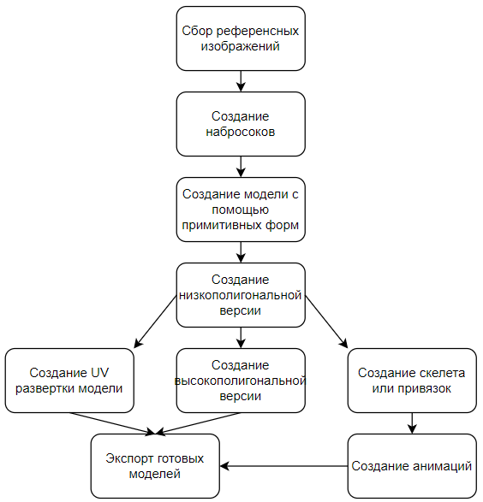
Рисунок 4.1 Шаги создания 3D модели
- Сбор референсных изображений (от англ. Reference - справка) является важным, хоть и не обязательным этапом разработки, поскольку позволяет определиться с предварительным видом модели, не прилагая практически никаких усилий. На данном этапе разработчик просматривает интернет или окружающие его предметы в поиске интересных или необычных объектов, которые впоследствии могут подать идею для создаваемой модели. Также на данном этапе подбираются основные цвета для этапа создания текстур.
- На этапе создания набросков определяются основные контуры модели. Набросок в процессе создания довольно часто, а также на этапе создания моделей следовать ему не обязательно.
- Создание модели из примитивных форм не всегда используется в моделировании, поскольку в случаях с органическими или мягкими (например тряпичными) объектами сначала создается трехмерная высокополигональная «скульптура». Оно похоже на создание набросков, однако результат данного этапа уже становиться основой модели и изменяется крайне редко. Пропускать данный этап не рекомендуется из-за того, что он позволяет продемонстрировать всей команде предварительный внешний вид и габариты модели, что довольно важно при работе с трехмерными физическими играми, а также значительно упростит последующее создание. Еще данный этап сложно пропустить из-за принципов создания трехмерных моделей в целом, ведь каждая из них начинается с какой-либо примитивной формы.
- Создание низкополигональной модели может как предшествовать, так и идти после завершения высокополигональной модели. Это зависит от типа разрабатываемой модели, однако в нашем случае низкополигональная графика подразумевает низкое количество детализации из-за чего основой будет именно низкополигональная модель. Данный этап занимает основное количество времени, уходящее на весь процесс создания модели из-за его важности. На данном этапе определяется итоговый вид, в котором модель попадет в игру, а также важно учитывать количество вершин и полигонов, от которых зависит итоговая производительность модели в игре.
- Следующим этапом идет UV развертка модели (хоть данный этап и стоит в схеме рядом с созданием скелета или высокополигональной модели, однако хорошим тоном является именно текущий порядок действий). UV развертка или UV преобразование является процессом, в котором координатам поверхности трехмерного объекта ставятся в соответствие координаты двумерной текстуры. В результате развертки получается UV-карта, в которой U и V – это координаты на ее поверхности. Процесс создания может быть как автоматическим, так и ручным. Ручной способ заключается в следующем: 3D моделлер создает на поверхности разрезы идущие по ребрам модели в результате получая набор поверхностей, которые легко проецируются на плоскость без самопересечений, после чего располагает полученные части на квадрате UV-карты. Отсутствие пересечений как различных поверхностей, так и самопересечения является обязательным условием хорошо выполненной развертки, ведь в случае их присутствия наложенные на такую модель текстуры будут иметь крайне ярко выраженные дефекты. Даже в случае, если у различных частей модели подразумевается использование одинаковой текстуры их следует разделить и накладывать каждую из них по отдельности.
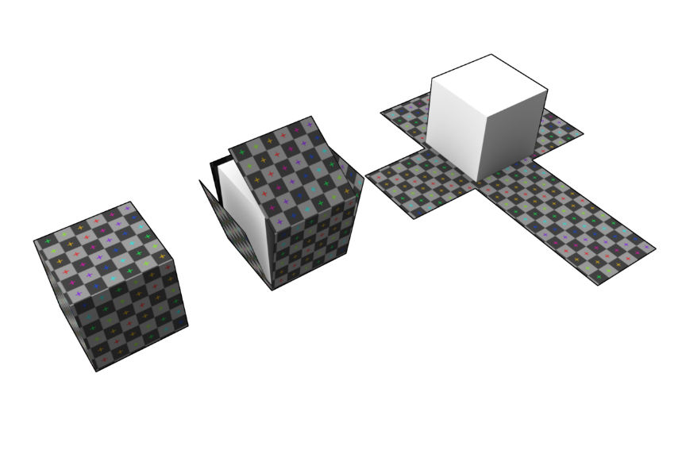
Рисунок 4.2. Пример UV-развертки
- Далее обычно создают высокополигональную модель. На этом этапе можно создать максимально детализированную модель, однако присутствуют и ограничения. Одно из них это необходимость удерживать все выступы и впадины достаточно близко к поверхностям низкополигональной модели, а также сохранить положение тех плоскостей, которые не являются детализацией. Это необходимо из-за принципа запекания карт нормалей, которые имитируют неровности поверхности не изменяя геометрию самой модели.
Создание скелета модели, а также настройка привязок необходима только в том случае, если создаваемой модели необходимо добавить анимации. Скелетом модели является иерархия костей и суставов, которые определяют точки перегибов модели. Несмотря на их названия, кости и суставы относятся к любому типу анимаций (механических и органических). Кости на концах имеют суставы и служат как твердые объекты, к которым привязывается «кожа» модели, а именно ее полигоны. Кости могут деформироваться только в длину, однако такое поведение не является верным с точки зрения создания анимаций. Суставы служат точками соединения костей и способны поворачиваться вокруг своего центра. Все анимации с использованием скелета для того, чтобы называться качественными должны использовать только повороты суставов и избегать иных действий. Если же необходимую анимацию невозможно создать с использованием скелета, то следует использовать привязки. Всего выделяют несколько основных типов привязок: родитель – объект полностью привязывает свои выбранные характеристики положения в пространстве (такие как координаты, повороты вокруг осей и масштаб) к родительскому компоненту и повторяет действия над ними; точка – поведение идентично родителю, однако привязываются только координаты в пространстве; ориентация – привязываются только повороты; масштаб – соответственно привязывается масштаб объектов; наведение – привязанный объект выбранной осью всегда будет направлен на родительский объект. Привязки хороши тем, что ими можно привязывать модели и скелет как друг к другу, так и ко вспомогательным объектам, которые не попадут в итоговую модель, что крайне удобно, ведь можно вынести управление моделью за ее пределы.
Далее следует создание текстур. Для начала работы следует импортировать низкополигональную модель, задать итоговый размер текстур, а также способ рендера редактора. В случае если необходимые текстуры должны содержать прозрачные или полупрозрачные участки, то следует выбрать рендер, поддерживающий альфа-каналы текстур, в противном случае можно обойтись и обычными. Последующий процесс изображен на схеме ниже.
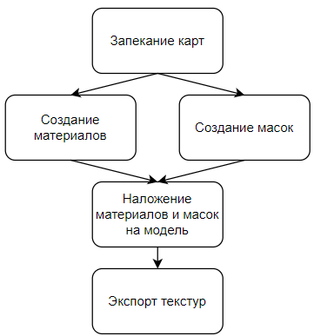
Рисунок 4.3. Шаги текстурирования 3D модели
- Запекание карт – это процесс переноса деталей с высокополигональной модели или скульпта на низкополигональную модель. Данный процесс позволяет сохранить детализированный внешний вид при той же производительности и размерах. В итоге редактором будут созданы две основные карты – нормали поверхности и затенения, а также дополнительных – цветные маски, толщины, мировые нормали и кривизна. Основные карты позже будут экспортированы как элементы текстуры, в то время как дополнительные необходимы только для корректной работы редактора.
- Далее следует создать материалы, которые будут применены на модели. Substance Painter как и все современные движки по умолчанию использует PBR-текстурирование с использованием материалов. PBR это аббревиатура от Physically based rendering, что можно перевести как «физически основанный рендеринг», это означает что визуализация материалов модели проходит с учетом многих физически обоснованных законов движения света. Такой подход позволяет избавиться от необходимости встраивать освещение в текстуры заранее, а использовать движок для отрисовки всех затенений и бликов в реальном времени. Можно создавать собственные материалы, либо использовать уже готовые. Каждый материал представляет из себя набор нескольких текстур:
  - Albedo – данная текстура отвечает за цвет материала, может быть как сплошным цветом, так и содержать сложные изображения, однако при этом следует следить чтобы края противоположные края текстуры могли перетекать друг в друга без заметного шва, иначе могут получиться явно заметные дефекты материала.
  - Height – имеет эффект аналогичный картам нормалей, однако ее принцип действия заключается в виртуальном смещении вершины без ее физического и визуального сдвига.
  - Normal – данная карта работает за счет изменения нормали заданного пикселя. Из-за того, что карта нормалей использует пространство rgb, а не градации серого, как карта высот, она имеет большую точность
  - Roughness – шероховатость отвечает за то, насколько хорошо поверхность рассеивает свет
  - Metallic – отвечает за то является ли материал металлом или неметаллом, что влияет на его свойства отражения света.
- После создания материалов стоит задуматься как же дать понять движку какой из них на что накладывать. Для этого используются маски. Маски бывают самыми различными от вручную нарисованных кистью, до так называемых умных масок, которые основываются на запеченных картах и заданных параметров. В случае пересечения масок, материалы не перезаписывают друг друга, а накладываются, основываясь на настройках каждого материала и их иерархии в редакторе.
- При наложении материалов следует учитывать их иерархию, так как редактор накладывает их слоями в порядке их следования. В результате можно получить максимально реалистичный вид модели (например следующие слои: металлическая база-грунт-краска-грязь).
- Заключительным этапом становиться экспорт готовых текстур. Здесь происходит настройка того, какие слои попадут в каждую текстуру, а также какой канал этой текстуры они займут. Substance Painter также имеет множество готовых настроек экспорта, совместимых со многими игровыми движками, однако в нашем случае настройки для последней версии Unity не совпадали с необходимыми и их пришлось настраивать вручную.
Далее модель с готовыми текстурами импортируется в игровой движок. В случае с Unity модель проходит следующие шаги перед тем, как стать полностью готовой для использования в игре:
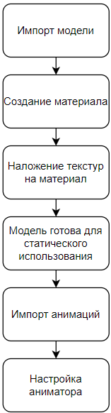
Рисунок 4.4. Шаги создания анимации для 3D модели
- При импорте моделей также происходит их настройка в движке. Меню настроек включает следующие вкладки: Model – здесь производятся основные настройки импорта, такие как настройки масштабирования и генерация коллизий; далее в меню Rig выбирается тип анимаций модели и настраивается аватар; во вкладке Animation выбирается импортировать ли анимации и привязки; вкладка Materials отвечает за настройку стандартного материала модели и существует возможность его удалить.
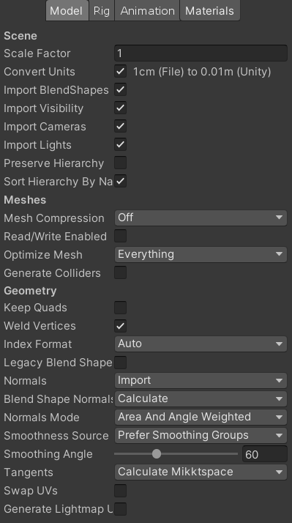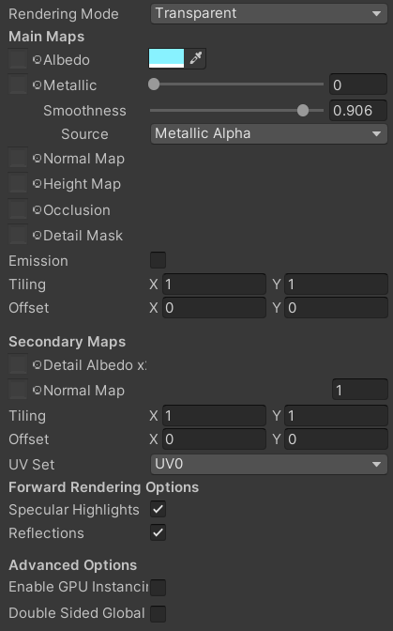
Рисунок 4.5. Интерфейс импорта модели в Unity 3D
- Создание материала и наложение на него текстур можно выделить в один пункт. Материалы в юнити полностью отвечают за внешний вид модели. Они хранят в себе импортированные текстуры и определяют способ их рендера в игре.
- После присваивания материала модели она становится готовой к статическому использованию в игре. Это означает что модель сможет выступать в роли декораций, либо какого-либо объекта не изменяющего свою форму в процессе взаимодействия с ним.
- Если же модель должна самостоятельно изменять свою форму, то следует импортировать ее анимации. Для этого каждую отдельную анимацию следует выделить в файл, а затем настроить каждую из них в редакторе Unity. Для анимаций важно выставить точно такой же масштаб импорта, что и для модели к которой она создавалась, иначе могут возникнуть значительные артефакты. Главным образом отличается пункт Animations. Для анимаций следует настроить погрешности поворотов, позиции и масштаба суставов, также задать ее цикличность.
- В конце идет настройка аниматора. Аниматор в Unity отвечает за переключения между анимациями, условия переключений, плавность переходов, а также настройки прерывания анимаций. Можно обойтись и без него, однако в таком случае придется хранить в сцене свой объект для каждой анимации и переключать их видимость при необходимости, что приведет к захламлению сцены мусором и утяжелении кода. Настройка аниматора проходит с помощью параметров переключения. Они бывают четырех типов: int и float – собственно представляют из себя числа и переключения происходят когда число больше или меньше заданного предела; bool – булевый параметр, переключение происходит при определенном значении; trigger – данный параметр, в отличии от остальных переключает анимацию лишь единожды и никак не удерживает ее состояние, что делает его незаменимым при работе с какими-либо одноразовыми действиями. После настройки параметров управление ими происходит напрямую из кода проекта посредством вызовов методов аниматора объекта. У аниматора кроме самих анимаций есть три стандартных узла: entry – начальный узел аниматора и именно с него начинается его работа; exit – завершающий узел аниматора; any state – данный узел предназначен для разгрузки интерфейса аниматора, он представляет из себя универсальный узел, который обеспечивает переход из любой существующей анимации.
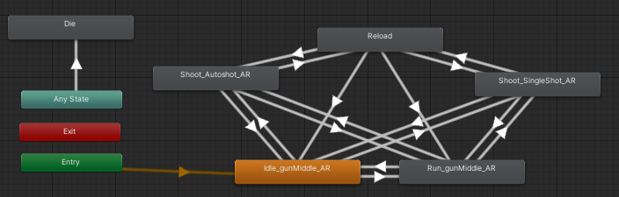
Рисунок 4.6. Окно редактора аниматора
После прохождения всех этапов модель полностью готова для работы в игре. Далее следует лишь написание скриптов для ее управления и настройка игрового пространства.

Разработка моделей в нашем проекте
В нашем проекте были использованы 6 основных моделей юнитов, 9 элементов их экипировки, а также множество различных статических моделей игрового окружения. Каждая их них прошла вышеперечисленные этапы разработки. Рассмотрим поподробнее некоторые из них.
Обычный солдат. Данная модель задумывалась как человекоподобный юнит, но с измененными пропорциями тела. Он стал ниже и шире обычного человека. В качестве референсных изображений были выбраны скриншоты видеоигры Halo, а также некоторых других игровых и ТВ проектов. Для данной модели не создавался набросок, а разработка началась с блокинга примитивными формами, после чего последовало создание низкополигональной модели. Для данной модели высокополигональный вариант не создавался из-за ее крайне малых размеров, из-за чего детали просто не были заметны. Вместе с этой моделью были созданы пять вариантов ее вооружения, а также три варианта рюкзака. Данная модель также хорошо оптимизирована по количеству вершин и полигонов, ведь она подразумевается как самый массовый юнит в распоряжении каждого игрока. Далее следовало создание текстур для данной модели. За основу был взят материал окрашенного металла с налетом пыли и грязи.
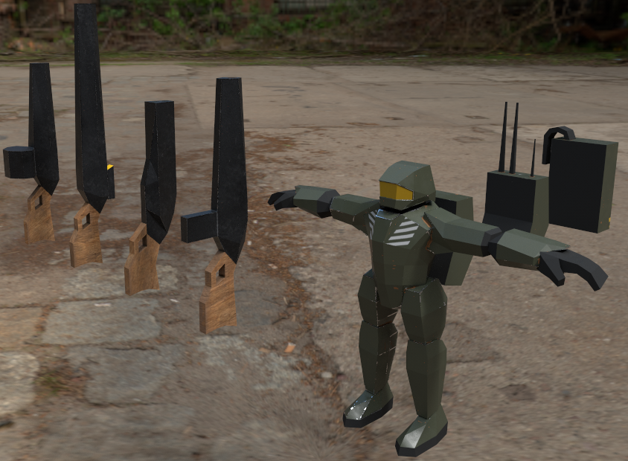
Рисунок 4.7. Рендер солдата в Substance Painter
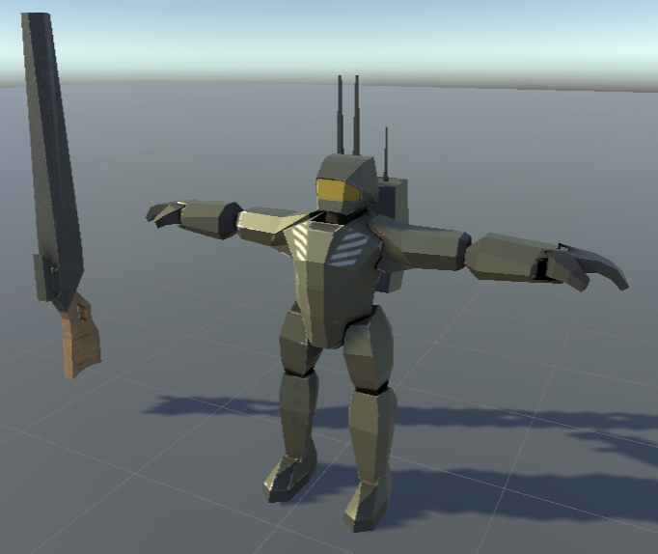
Рисунок 4.8. Рендер солдата в Unity 3D
После этого для тестирования модель была загружена в движок игры. Из-за различия рендер-движков в Substance Painter и Unity итоговый вид моделей несколько отличается. Последним этапом стало создание анимаций в редакторе Maya. Всего было создано множество анимаций, таких как стойка на месте, стрельба, бег, бросание предметов, положение лежа, передвижение лежа, перезарядка и анимация смерти. Создание органически выглядящих анимаций заняло значительное количество времени.
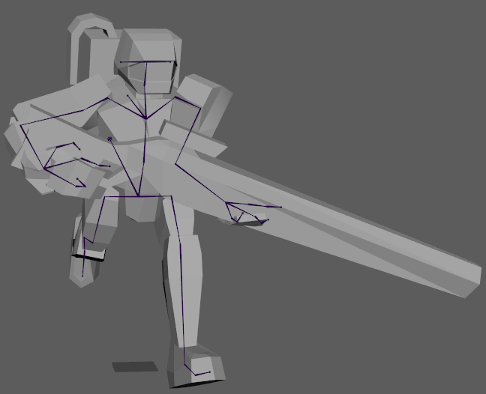
Рисунок 4.9. Анимация бега солдата
Двумя следующими моделями стали два варианта колесного танка. Для этих моделей были созданы наброски, после чего был сделан блокинг примитивными формами. В результате модели получили следующий вид низкополигональных вариантов:
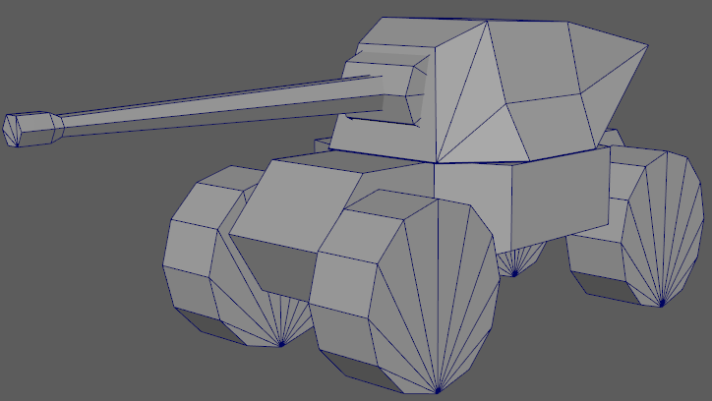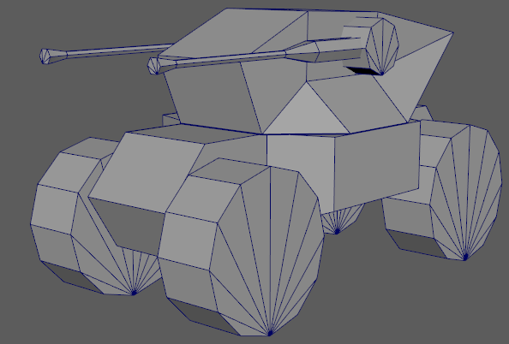
Рисунок 4.10. Модели колесных танков
Для данных моделей также были созданы высокополигональные варианты, на основе которых позже запекались карты.
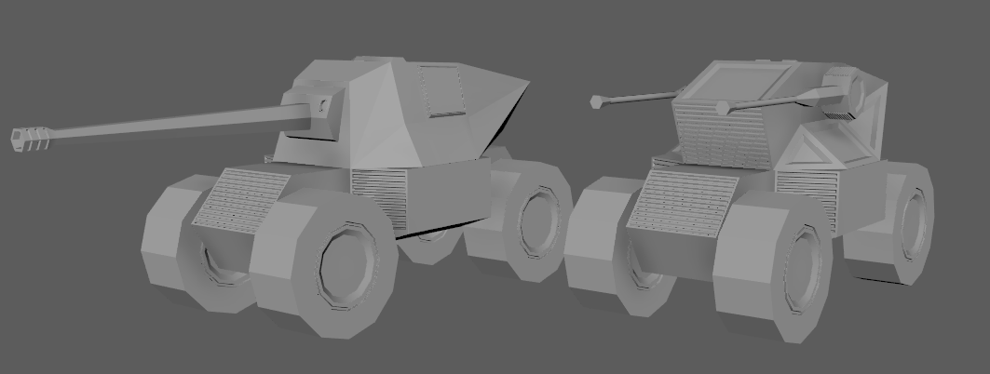
Рисунок 4.11. Высокополигональные модели колесных танков
Позже на основе запеченных карт и наложенных материалов низкополигональные модели получили детализацию высокополигональных.
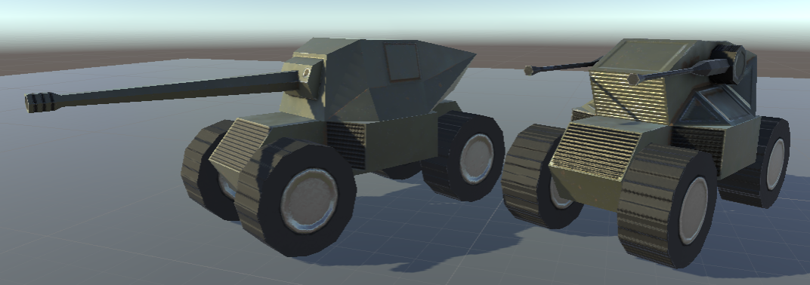
Рисунок 4.12. Модели колесных танков в Unity 3D
Для данных моделей был создан скелет, однако он служит лишь для облегчения работы кода, а не для анимирования в 3D редакторе. Абсолютно аналогичным образом были созданы модели моноколеса и двух футуристичных ховер-танков, а также все статические модели, поэтому приложены лишь некоторые итоговые результаты в приложении А.

Разработка карт для мультиплеерных матчей

Принципы создания карт
Карты в мультиплеерных соревновательных играх являются одной из важнейших составляющих, потому что одна плохо спроектированная карта может испортить все впечатление от игры. Для карт выделяют следующие принципы:
- Геймплей прежде всего – для удачной карты вовсе не нужна высокая детализация. Наиболее важным параметром станет удобность игры на ней и то, насколько быстро каждый игрок сможет оказаться в центре сражения.
- Сбалансированность – это одна из самых важных геймплейных черт для любой соревновательной игры и карт это также касается. Важно чтобы каждый игрок начинал игру в равных условиях. Особенно это важно для тех игроков, которые сражаются на высоком уровне и им важно продемонстрировать что они выигрывают из-за своих умений, а не преимуществ, данных игрой.
Основой баланса карт является геймплейная симметричность. Симметрия бывает осевая и центральная и важно, чтобы как геометрия карты, так и точки интереса для игроков на ней были построены по одному и тому же типу симметрии, иначе баланс может быть нарушен.
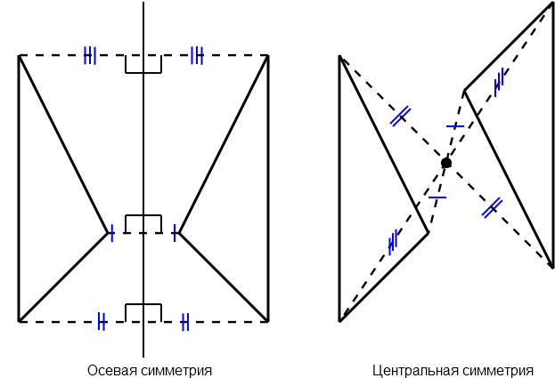
Рисунок 4.13. Примеры центральной и осевой симметрий
- Простота также важна для хорошей карты. Слишком сложная карта может начать отвлекать игрока от самого геймплея, а в некоторых случая и вовсе мешать играть. Самым лучшим решением являются простые и лаконичные карты, на которых игрок сразу видит доступные ему возможности. Наилучшим примером простоты является использование геометрических примитивов, таких как прямоугольники, овалы и треугольники, а также производные от них, ведь это самые базовые и понятные нашему мозгу формы.
- Еще одним принципом является читаемость окружения. Игроку важно различать опасные и безопасные участки. Также сюда входят укрытия и открытые пространства, а также разделение дистанций ведения боя.
- Важной частью являются маршруты. Маршруты зависят от того, как размещены объекты и рельеф на карте, а также положение точек интереса. Они являются своеобразными артериями карты и именно по ним происходит все движение между точками.
- Рядом с маршрутами существуют и зоны столкновения игроков (choke points). Зачастую они проходят или вдоль, или через маршруты, однако всегда находятся близко к ним. В зонах столкновения требуется обеспечить обе команды безопасными зонами с возможностью использования их для наступления.
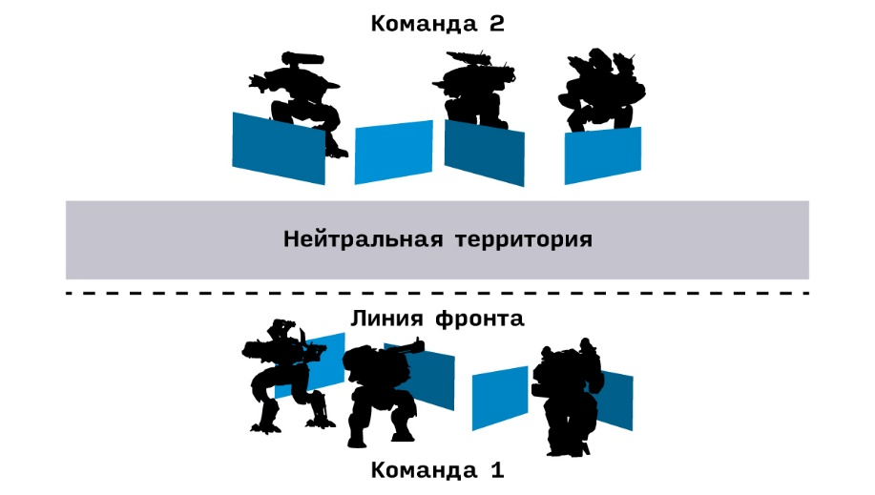
Рисунок 4.14. Схема зоны столкновения
- Непрерывное движения. Данный принцип означает, что, войдя в определенную зону, из нее можно выйти, не прерывая своего движения на какие-либо развороты. К этому принципу также можно отнести и альтернативные маршруты на карте. Важно дать игрокам возможность выбирать пути передвижения. Один может быть длинный, но безопасный, а второй – короткий, но опасный. Также должна быть возможность смены маршрутов без возвращения к начальной точке.
- Расстановка объектов и рельеф. Практически каждый объект на карте влияет на маршруты, зоны интереса и точки столкновений, поэтому следует учитывать их расположение и не делать его слишком плотным. При этом важно сделать начальные точки максимально защищенными от огня противника, чтобы дать возможность проигрывающему игроку вернуться в игру. Рельеф также серьезно влияет на маршруты и позиции, а также они способны открывать уникальные однонаправленные маршруты.

Карты в нашем проекте
В нашем проекте на данный момент представлены две карты – «Граница» и «Две крепости». Каждая из них построена на своем типе симметрии, а также имеют различные размеры. До создания данных карт в игре присутствовал тестовый полигон их заменяющий, однако его трудно назвать полноценной картой.
Полигон представлял из себя участок плоскости, на который были наставлены примитивные препятствия и возвышения для исследования поведения ИИ в разнообразных условиях. Данная карта служила исключительно для тестовых целей в процессе разработки и была вырезана из текущей версии.
«Граница» была первой полноценной картой после тестового полигона из-за чего некоторые принципы проектирования оказались нарушены. Данная карта представляет из себя небольшой участок временного пограничного пункта с проходящей через него дорогой. Данная карта строилась по центральной симметрии, однако в процессе расстановки объектов на ней появилась некоторая несбалансированность открытых зон и маршрутов из-за чего один из игроков получил преимущество в виде лучшего обзора на маршруты соперника, а также большего количества укрытий в зонах столкновений. Рассмотрим реализацию каждого из принципов проектирования на примере данной карты.
- Общий вид карты. Данная карта создана в пустынном полузакрытом сеттинге. Предназначена карта для боя на ближней дистанции, что позволяет хорошо протестировать удобство управления, реализованного в игре. Также на карте присутствует достаточно длинная открытая центральная дорога, что позволяет реализовать юнитов дальнего боя, таких как танки и снайпера.
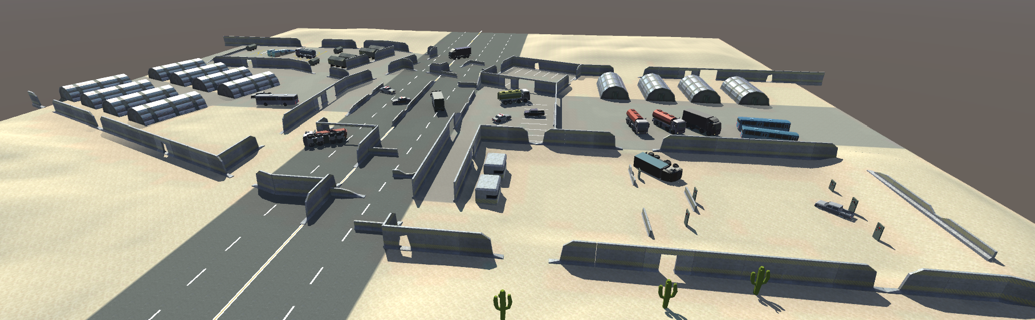
Рисунок 4.15. Общий вид карты «Граница»
- Симметрия. Карта построена на основе центральной симметрии, которая на изображении выделена красным. Данный тип симметрии достаточно часть применяется в стратегических играх, так как она является наименее заметной. Объекты в центральной части карты расставлены на основе осевой симметрии (обозначена синим). Такой выбор симметрии центральной части обусловлен ее стилем. Проходящая через нее дорога состоит из нескольких полос, которые перекрыты в одном направлении бетонными блоками стен, а сквозная полоса также имеет перекрытия, но через них можно передвигаться змейкой. Желтым же обозначены зоны, в которых симметрия нарушена. Две боковые зоны имеют неравномерное распределение укрытий и доступных маршрутов, а центральная – предоставляет нижнему игроку преимущество при боях на центральной дороге.
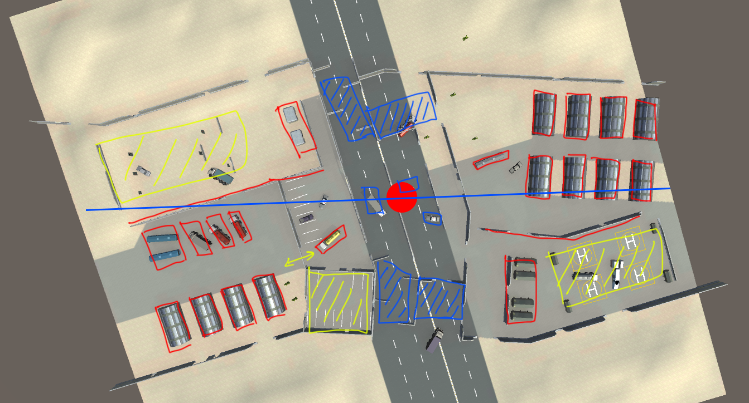
Рисунок 4.16. Симметрия карты «Граница»
- Маршруты и зоны конфликтов. На карте могут находиться как три, так и одна центральная зона интереса. Проблемы с симметричностью карты также сказались и на маршрутах, на изображении они отмечены своим цветом для каждого из игроков. Как можно заметить исходя из маршрутов у красного заметно явное преимущество как в количестве доступных маршрутов, так и в возможности укрыться от огня противников. Зоны конфликтов тоже оказались слабо сбалансированы.
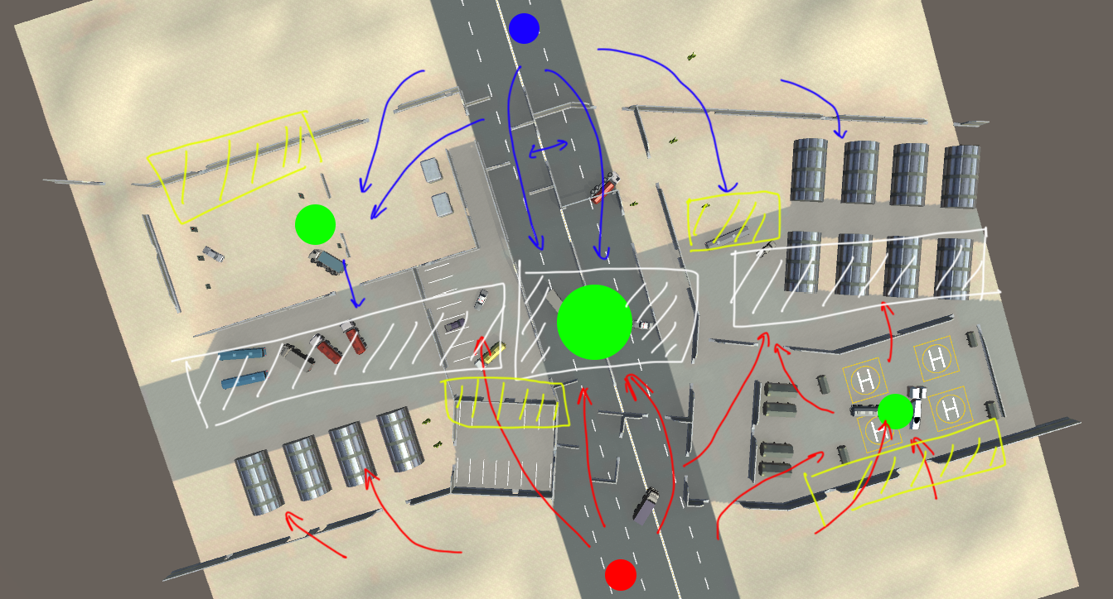
Рисунок 4.17. Маршруты и зоны конфликтов карты «Граница»
- На карте также оказались крайне небезопасные спавны игроков. Если один из игроков умудрялся продвинуться до крайнего забора противоположной стороны, то второй игрок просто терял всех своих юнитов, так и не успевая их хоть как-то реализовать.
Все вышеперечисленные проблемы были результатом плохого планирования и необдуманных действий из-за того, что карта делалась буквально на ходу. В результате данная карта послужила хорошим уроком.
Вторая карта «Две крепости» началась с планирования. Стилем карты был выбран стереотипный Ближний восток с пустынными зонами, небольшими глиняными домами и массивными крепостями, а также небольшим ручьем в центре. Для начала был разработан набросок рельефа карты, на основе которого были придуманы маршруты передвижения игроков, а также расположение объектов, режущих линии обзора. На наброске условные обозначения следующие: сплошные черные линии – очертания пластов рельефа, черные прямоугольники – мосты между пластами рельефа, а черные числа – условная высота данного пласта; зона с голубой штриховкой – русло реки; зеленые зоны – зоны интереса игроков, в них будут располагаться точки захвата; желтые линии и зоны – объекты, блокирующие линии обзора; красные и синие стрелки - условные маршруты.
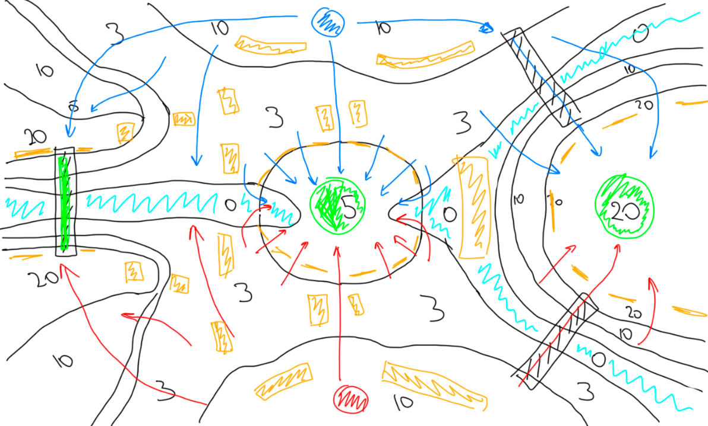
Рисунок 4.18. Схема карты «Две крепости»
В результате карта получила рельеф, симметричный относительно центральной оси, а также стала условно разделена на три зоны. Левая зона – это первая крепость, она расположена на двух высоких холмах и разделена пополам рекой в ущелье. Рассматривается возможность превратить реку в этой зоне в небольшой водопад, чтобы добавить еще один маршрут между половинами карт, однако окончательное решение будет принято после тестирования. Точка интереса в данной зоне располагается по всему протяжению моста, который будет хорошо виден с любой стороны, что должно принести долю испытания при ее захвате. Каждый игрок получил собственный подъем на данный холм, однако если противник будет держать его под контролем, то данную точку будет крайне трудно отбить. Чуть ниже располагается разрушенная крепостная стена и некоторое количество домов, которые обеспечивают еще одну зону конфликта укрытиями. Зона обеспечивает игроков возможностями как дальнего, так и ближнего боя, что должно помочь разнообразить геймплей.
Центральная зона является равниной с центральной зоной, отгороженной забором. В этой зоне расположится небольшая деревня с довольно свободной застройкой и открытыми входами по бокам, представляющими из себя русло реки. Также через центр проходит сквозное полупустое пространство. Данная зона позволит игрокам проявить себя как в бою на ближней дистанции, так и в тактических маневрах на средней.
Правая зона здесь представляет наибольший интерес, поэтому для нее была составлена собственная схема. Рассмотрим ее поподробнее. Данная часть, как и вся карта была сделана максимально симметрично, что хорошо отразилось на предполагаемых маршрутах игроков, а также распределении укрытий в зонах конфликта. Здесь предполагается разметить небольшой городок с плотной застройкой, а также центральной площадью, в результате чего у игроков появится множество возможностей для тактических маневров при условии сохранения основного боя на ближней дистанции. Всего можно выделить четыре основных направления. Первое проходит вдоль городских стен за пределами города. Оно представляет из себя открытый со всех направлений склон, однако его важность заключается в возможности отрезать соперника от подкреплений, что может решить исход сражения в данной зоне. Второй маршрут также проходит вдоль стен, однако он уже представляет из себя достаточно широкую улицу с домами по краям и возможностью скрыть своих юнитов от огня противника за ними. На это направление у каждого игрока есть два маршрута – первый через главный вход по мосту, второй – через дыру в крепостных стенах, которая может быть с легкостью отсечена предыдущей зоной конфликта. Третье направление аналогично второму, однако находится на самом краю карты, что делает невозможным обход ее по флангу. На данном направлении будут происходить лобовые стычки лицом к лицу с противником, а количество укрытий ограничено. Последним направлением станет сама точка интереса. Располагается она в самом центре города, что выливается в большое количество возможных путей подхода. Она представляет из себя городскую рыночную площадь с большой постройкой в центре. Такой вид подразумевает большое количество небольших укрытий, а также бой на ближней и средней дистанции.
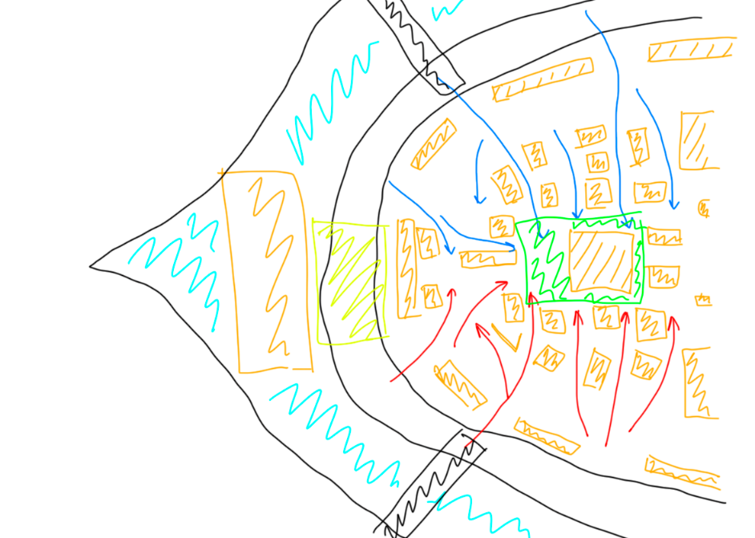
Рисунок 4.19. Набросок города на карте «Две крепости»
После окончания проектирования был собран прототип рельефа в Unity с некоторыми правками, касающихся самих линий рельефа. После этого на карте были расположены болванки объектов, а также некоторые готовые объекты без наложения на них текстур. В изображении прототипа в Приложении Б видно практически полное совпадение с проектом, однако есть и некоторые отличия.
Как видно на втором рисунке в Приложении Б левая часть карты сохранила свою концепцию. На мост были добавлены временные преграды, а вход на него стал закрыт от обзора небольшим мостом. Также появились укрытия на склонах, чтобы обеспечить комфорт для дальнего боя и контролем за низиной.
Центральная часть приобрела вид небольшого поселения, огороженного забором. Через центр проходит сквозная дорога, однако боковые маршруты позволяют игроку прятать своих юнитов за постройками. Город приобрел вид потрепанной крепости с большой мечетью на центральной площади. Боковые улочки обзавелись домами и заборами, в то время как снаружи стен появилось больше свободного пространства. Изображения можно найти в Приложении В.
Предварительные тесты уже показали, что данная карта оказалась слишком большой для двух игроков, что дает выбор: изменить карту, отрезав ее часть; ограничивать игровое поле какими-либо объектами или скриптами, либо же добавить поддержку большего числа игроков.

Разработка элементов интерфейса

Принципы создания интерфейса
Игровые интерфейсы являются одной из важнейших частей разработки любой игры, непосредственно связанная с геймдизайном, однако в то же время частично выходящая за его область. Важность интерфейсов можно описать так: игрок и игра существуют в разных измерениях раздельно друг от друга и именно интерфейс становиться точкой соприкосновения этих измерений. Посредством интерфейса игрок получает большую часть информации от игры, а игра в свою очередь получает указания от игрока, поэтому качество интерфейса напрямую влияет на удобство и впечатления от игры. При создании интерфейсов выделяет два основных принципа – психологический и фундаментальный. Психологические принципы основаны на том, как человек воспринимает информацию и обрабатывает информацию.
Первым из них идет движение взгляда. Наши глаза ищут нужную информацию в интерфейсе по такому же маршруту, как и в книгах – слева направо и сверху вниз, поэтому и важные элементы интерфейса следует располагать на диагонали из верхнего левого угла к правому нижнему.
Далее следует учитывать, что человек воспринимает образы гораздо лучше текста, поэтому в элементы интерфейса стоит вкладывать максимально допустимое количество информации именно в виде изображений и пиктограмм, а не как сухой текст.
Схожие элементы интерфейса следует группировать, так как это значительно облегчает поиск необходимой информации. Группировку следует выполнять по общему признаку либо задачам, выполняемым данным элементом.
Следует придерживаться привычных игроку элементов. Это не значит, что нужно копировать интерфейсы других игр, но увидев понятный принцип расположения элементов в новой игре, пользователь сможет освоиться в интерфейсе гораздо быстрее.
Не стоит перегружать интерфейс информацией. Заходя в новую игру, пользователь уже будет вынужден изучать огромные объемы новой информации, поэтому ее стоит группировать и подавать лишь порциями по мере движения глаз по экрану.
Фундаментальные же принципы описывают скорее то, какие логические ошибки не стоит допускать при проектировании интерфейса.
Не стоит пытаться уместить всю информацию на одном экране даже если она напрямую связана. Ее всегда можно разделить на структурные блоки и вынести в отдельные окна.
Элементы надо делать единообразными. Наличие знакомых шаблонов элементов и их расположения помогают пользователям быстрее сориентироваться в новом окне интерфейса. Значительные отличия в блоках со схожим функционалом может привести к путанице пользователя в них и заставить чувствовать себя в них неуютно.
Отсутствие обратной связи. Пользователь, видя какой-либо неактивный элемент интерфейса, обязательно захочет узнать зачем же его сюда добавили и как его сделать активным. Поэтому нельзя показывать игроку пустые окна и неактивные кнопки, ведь он зашел в этот блок с какой-то определенной целью. Вместо этого стоит объяснить ему почему элемент сейчас недоступен, что же необходимо сделать для того, чтобы наполнить его смыслом.
Не стоит жертвовать удобностью ради красоты. Эта ошибка наиболее распространена в мобильных играх, когда вся игра крайне красочная и пестрая, поэтому и интерфейс в первую очередь стараются сделать соответствующим и только потом функциональным.
Создавать интерфейс без учета акцентов. Акценты являются важным атрибутом интерфейса, поскольку позволяют сконцентрировать внимание пользователя на том, что ему нужно в данный момент. Они могут быть яркими и выделяющимися на фоне остального интерфейса, а могут представлять собой небольшую, но заметную пиктограмму.
Эти простые принципы позволяют сделать интерфейс максимально дружелюбным к игроку, а также упростить его создание для разработчиков, которые не являются профильными дизайнерами интерфейсов, ведь на самом деле их значительно больше.
Создание элементов интерфейса в Unity имеет свой подход. Разработчику не надо беспокоиться о адаптации каждого элемента под всевозможные размеры экранов, а стоит лишь задать привязки к иным элементам интерфейса, основой которых служит canvas (холст). В отличии от создание трехмерных моделей для движка, элементы интерфейса проходят лишь три шага:
- Создание спрайта в графическом редакторе. На этом шаге создается внешний вид будущего элемента, определяются очертания и цвета. Следует учитывать назначение данного элемента. Если он будет выступать с фиксированными размерами, то следует заранее их определить и придерживаться, но, в случае если он будет подстраиваться под размеры внутриигровых объектов, то необходимо придерживаться принципов 9-slice. Это означает что спрайт будет разделен на 9 частей: 4 грани, 4 угла и центральная часть. Такой подход позволяет избежать вытягивания и сжатия изображения при его использовании в элементах неподходящего размера за счет дублирования центральной части и граней.
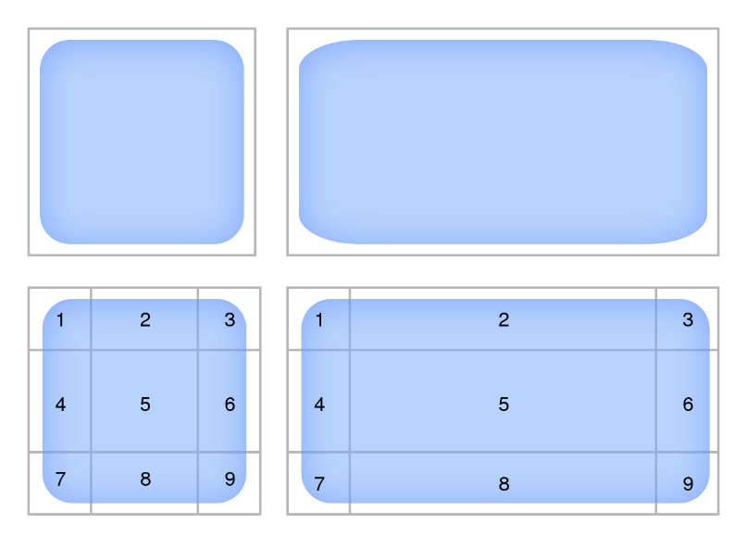
Рисунок 4.20. Пример работы 9-slice
- Импорт в движок и настройка. По умолчанию все изображения импортируются как текстуры, однако элементы интерфейса требуют формата Sprite 2D, в Unity переключение типа изображения делается в один клик. Далее следует настроить 9-slice для спрайта. Для этого требуется установить плагин Sprite Editor, после чего обозначить границы каждой части.
- Встраивание спрайта в элементы интерфейса. Сами элементы также надо настроить под работу с этими изображениями. Для этого спрайт необходимо назначить фоном элемента, а также переключить режим фона на sliced или tiled, после чего можно настроить его масштабирование.

Интерфейс в нашем проекте
Главное меню оформлено максимально минималистично. Изначально в меню присутствуют лишь три кнопки – поиск игры, настройки и выход из игры. Поиск игры не доступен до тех пор, пока клиент не присоединится к серверу. При начале поиска игры появляется панель с количеством игроков в очереди, а также возможностью покинуть очередь.
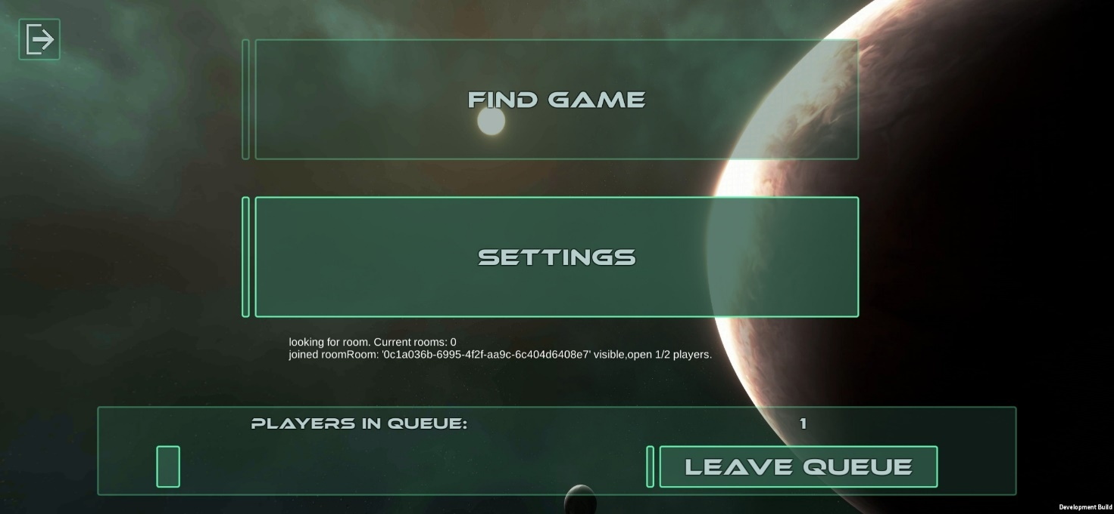
Рисунок 4.21. Интерфейс главного меню
В меню настроек присутствует ограниченное количество опций, что обусловлено их изначальной ограниченностью движком, а также производительностью самих телефонов на платформе Android.
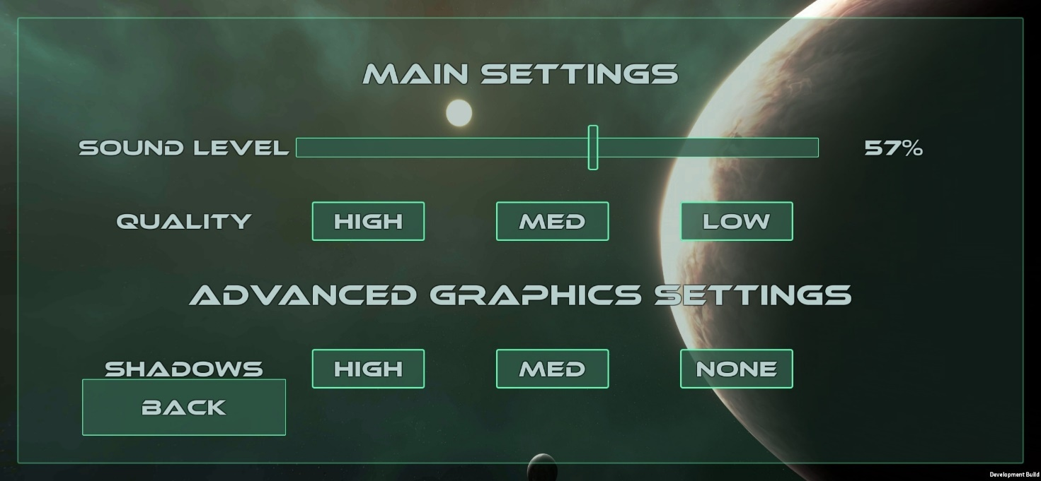
Рисунок 4.22. Интерфейс меню настроек
Внутриигровой интерфейс представляет из себя набор панелей. Верхняя панель видна всегда, на ней расположены кнопка показа меню, кнопка магазина и информационная панель. Слева находится панель управления выбранным юнитом, а именно смена положения, передвижение с авто атакой и специальная способность. В нижней части расположен список активных юнитов игрока.
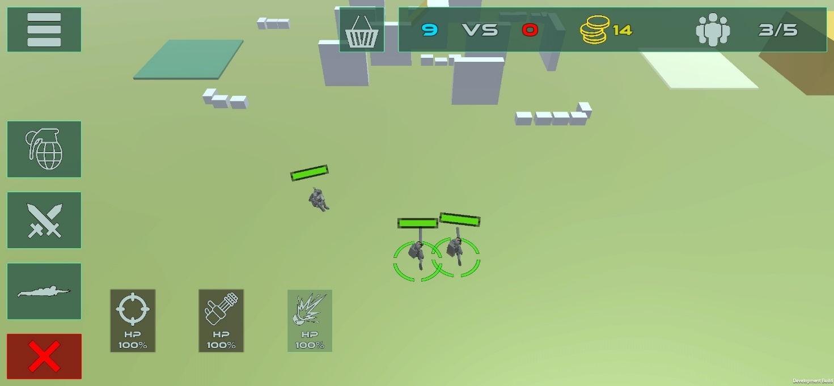
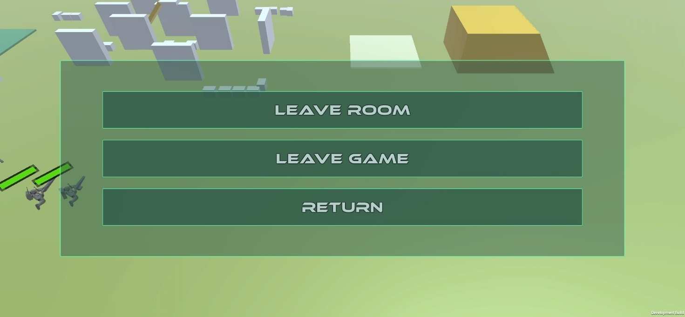
Рисунок 4.23. Внутриигровой интерфейс

ЗАКЛЮЧЕНИЕ
В результате выполнения дипломной работы получены следующие результаты:
- Были проанализированы современные игровые платформы. Одним из наиболее перспективных направлений для разработки программного обеспечения оказались мобильные устройства под управлением операционной системой Android.
- Были изучены средства разработки игрового программного обеспечения. Основными средствами стали два игровых движка Unreal Engine и Unity 3D, в итоге предпочтение было отдано последнему.
- Был проанализирован рынок мобильных игр на платформе Android и определена концепция игры. Было принято разрабатывать мультиплеерную игру в жанре тактики в реальном времени.
- После разработки концепции были проанализированы возможные конкуренты на рынке мобильных игр. Всего было отобрано четыре представителя стратегий в реальном времени, две из которых отличались своим геймплеем.
- Были исследованы принципы создания трехмерных моделей для игрового программного обеспечения и определены шаги для их создания.
- Были разработаны трехмерные игровые модели с помощью программного обеспечения Autodesk Maya и Substance Painter.
- Были исследованы принципы создания игровых уровней для соревновательных стратегий в реальном времени, а также разработаны две карты.
- В конце были исследованы принципы создания интерфейса и разработан UI для нашего проекта.

СПИСОК ИСПОЛЬЗОВАННОЙ ЛИТЕРАТУРЫ
- Компьютерная игра – Википедия [Электронный ресурс] – режим доступа: https://ru.wikipedia.org/wiki/%D0%9A%D0%BE%D0%BC%D0%BF%D1%8C%D1%8E%D1%82%D0%B5%D1%80%D0%BD%D0%B0%D1%8F_%D0%B8%D0%B3%D1%80%D0%B0 – Дата доступа – 02.06.2021.
- Стратегия в реальном времени – Википедия [Электронный ресурс] – режим доступа: https://ru.wikipedia.org/wiki/%D0%A1%D1%82%D1%80%D0%B0%D1%82%D0%B5%D0%B3%D0%B8%D1%8F_%D0%B2_%D1%80%D0%B5%D0%B0%D0%BB%D1%8C%D0%BD%D0%BE%D0%BC_%D0%B2%D1%80%D0%B5%D0%BC%D0%B5%D0%BD%D0%B8 – Дата доступа – 22.05.2021.
- История развития игровых движков [Электронный ресурс] – Режим доступа: http://i.nure.ua/tekhnologiji/1075-istoriya-razvitiya-igrovykh-dvizhkov - Дата доступа – 22.05.2021.
- Game Engines and Game History [Электронный ресурс] – Режим доступа: https://www.kinephanos.ca/2014/game-engines-and-game-history/ - Дата доступа – 20.05.2021.
- Хабр: Игровая механика: давайте разберём ядро игры по косточкам [Электронный ресурс] – Режим доступа: https://habr.com/ru/company/mosigra/blog/177249/ - Дата доступа – 25.03.2021.
- Введение в геймдизайн: Игровое состояние, игровые частицы, механики и другие базовые составляющие игр [Электронный ресурс] – Режим доступа: https://vc.ru/flood/10634-gamedev-challenges-2 - Дата доступа – 26.03.2021.
- Хабр: Создание интерфейса для игры [Электронный ресурс] – Режим доступа: https://habr.com/ru/post/498600/ - Дата доступа – 05.05.2021.

ПРИЛОЖЕНИЕ А
Дополнительные изображения моделей
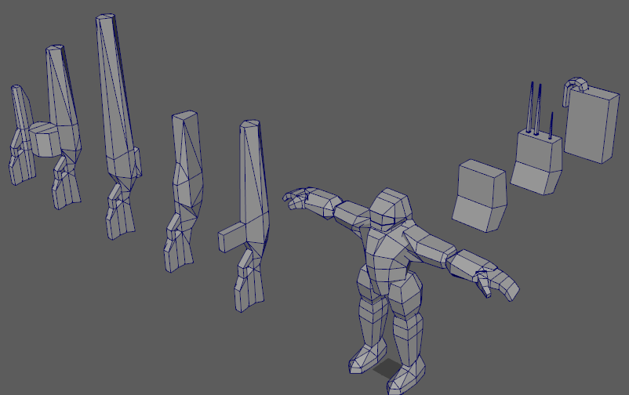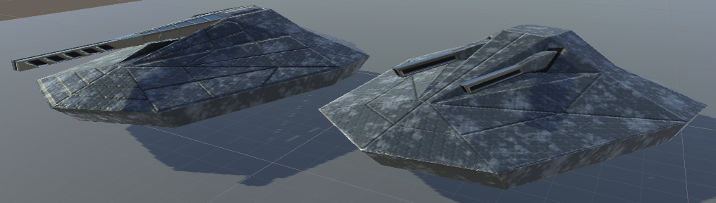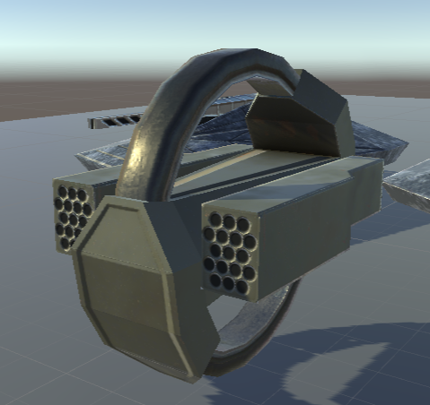

ПРИЛОЖЕНИЕ Б
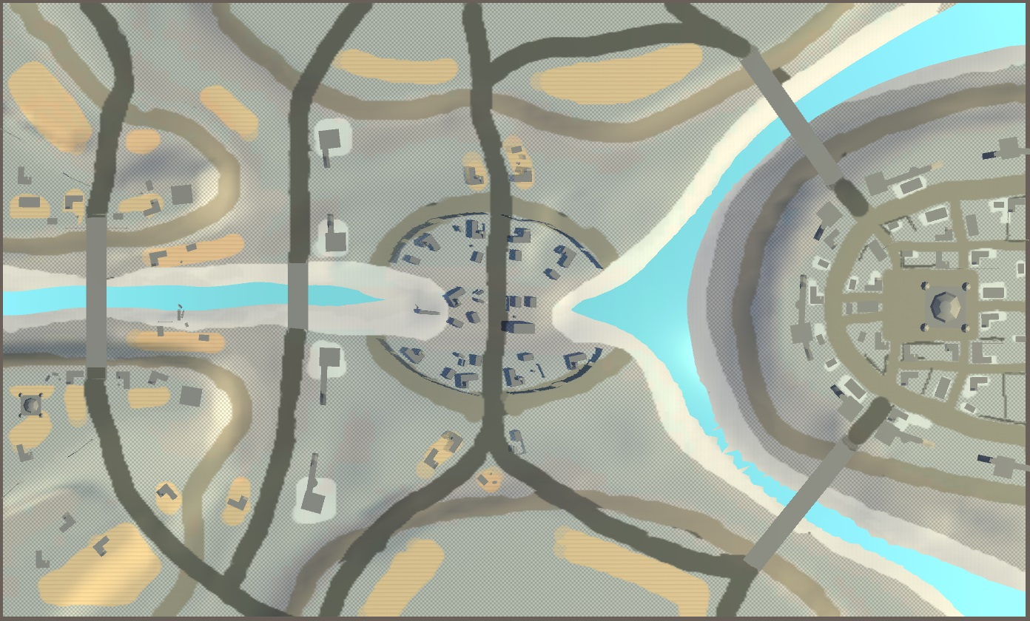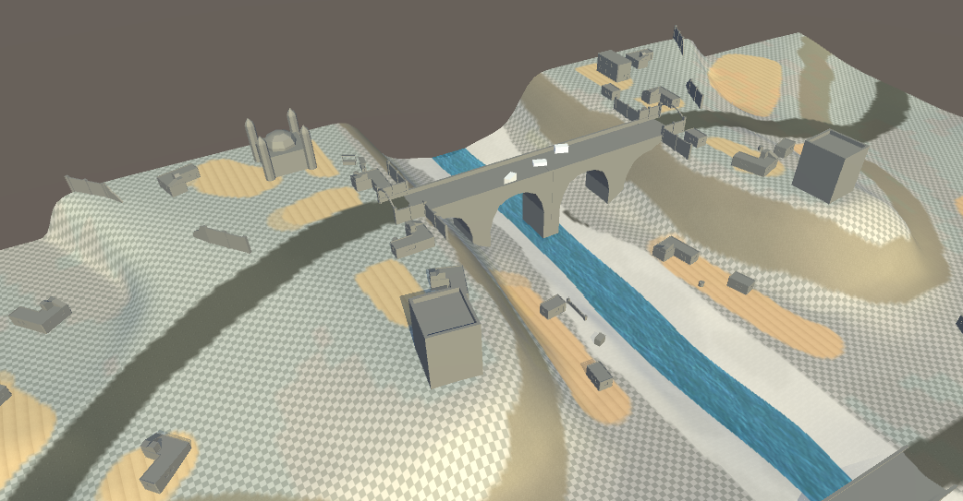

ПРИЛОЖЕНИЕ В
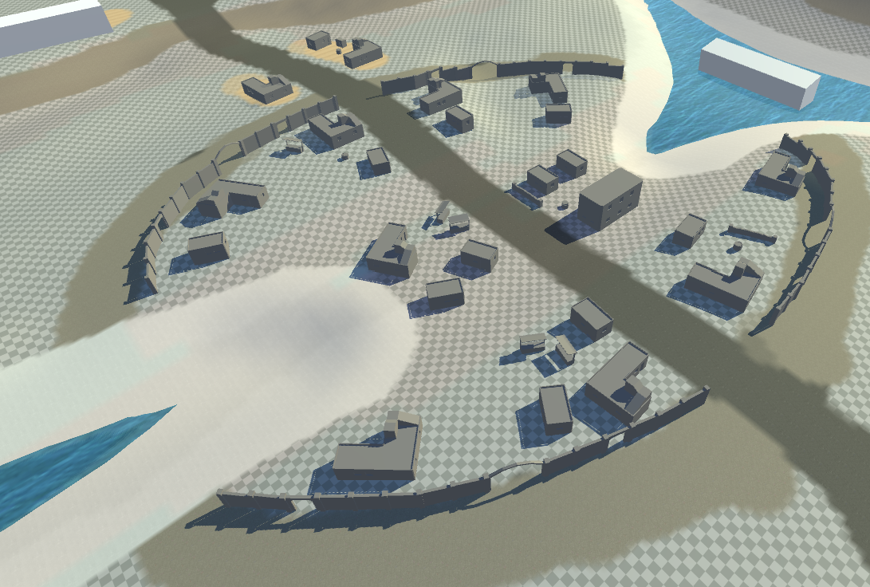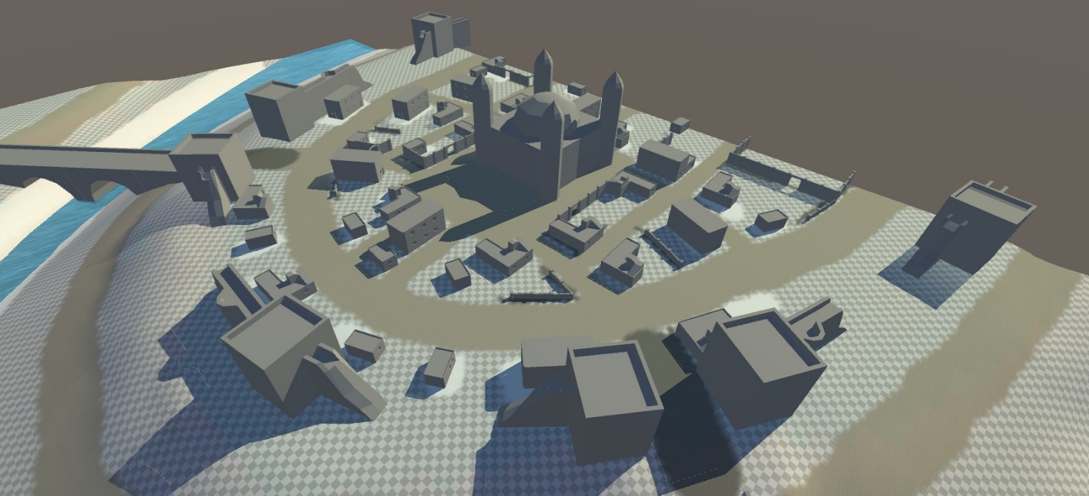

ПРИЛОЖЕНИЕ Г
Скрипт игровых настроек
public class GameSettings : MonoBehaviour
{
public RenderPipeline renderPipeline;
public AudioMixer audioMixer;
public Text soundLevelCounter;
public Slider soundSlider;

private void Awake()
{
if (PlayerPrefs.HasKey("shadows"))
{
setShadowsQuality(PlayerPrefs.GetInt("shadows"));
}
if (PlayerPrefs.HasKey("soundLevel"))
{
SetSoundLevel(PlayerPrefs.GetFloat("soundLevel"));
soundSlider.value = PlayerPrefs.GetFloat("soundLevel");
}
if (PlayerPrefs.HasKey("qualityLevel"))
{
SetQualityLevel(PlayerPrefs.GetInt("qualityLevel"));
}
}

public void setShadowsQuality(int option)
{
switch (option)
{
case 0:
QualitySettings.shadows = ShadowQuality.Disable;
break;
case 1:
QualitySettings.shadows = ShadowQuality.HardOnly;
break;
case 2:
QualitySettings.shadows = ShadowQuality.All;
break;
}
PlayerPrefs.SetInt("shadows", option);
}

public void SetSoundLevel(float soundLevel)
{
audioMixer.SetFloat("MasterVolume", soundLevel);
soundLevelCounter.text = (soundLevel + 80) + "%";
PlayerPrefs.SetFloat("soundLevel", soundLevel);
}

public void SetQualityLevel(int qualityLevel)
{
QualitySettings.SetQualityLevel(qualityLevel);
PlayerPrefs.SetInt("qualityLevel", qualityLevel);
}
}

